
H1 Hovedforløb opgavesamling

Næstved El-afdeling

Indhold
Repetition opgaver 2
DC-opgaver 2
Spændingsfaldsopgaver 9
AC-opgaver 1 faset vekselstrømsteori 19
Kapacitiv belastning 24
Induktiv belastning 28
AC- Serieforbindelser 33
AC – Parallelforbindelser 45
Blandede forbindelser AC 49
Batteri 54
Måleteknik 58
Fasekompensering 60
3-Faset Vekselstrøm 70
Stjernekobling 70
Trekantskobling 72
3 Faset vekselstrømsmotor 101
3-faset motor bliver brugt som1-faset motor 121
Dimensionering 127
Smeltesikringer 127
Termorelæ med smeltesikringer 136
Automatsikringer 141
Termorelæ med automatsikringer 143
Stjerne/trekant start med smeltesikringer 145
Jordingssystemer 147
Relæteknik 152
Spørgsmål til Bekendtgørelse om sikkerhed for udførelse og drift af elektriske installationer (BEK. Nr. 1082) 166
Spørgsmål til DS/EN 60204-1:2018 168

Repetition opgaver

DC-opgaver

Opgave 1
Beregn:

R =
I =
∆ U1 =
∆ U2 =
∆ U3 =

Opgave 2
Beregn:

R =
P =

Opgave 3

R = 5 Ω

Beregn:

R1 =

Opgave 4

Beregn:

R2 =

Opgave 5
Beregn:

I1 =
I2 =
I3 =
I =
R =

Opgave 6
Beregn:
P =

Opgave 7
Find de manglende værdier af spænding, strøm, modstand og effekt i dette kredsløb og skriv værdierne i tabellen.

 | U  V | I  A | R  Ω | P  W
1 |  |  |  | 12
2
3 |  |  | 6
Total | 18 | 5

Spændingsfaldsopgaver

Opgave 1

En lys installation bruger 10 A. Spændingsfaldet må max være 2 %.
Ledermaterialet er Cu.

Find:

- Ledningsmodstanden?
- Det teoretiske og praktiske tværsnit?

Opgave 2
I installation er der placeret en brugsgenstand 16 A spændingsfaldet må max være
5 %.
Ledermaterialet er Cu.

Beregn:

- Rl =
- ∆U =
- ∆U i % =

Opgave 3

Et kabel er belastet som vist på tegningen.
Ledermaterialet er Cu.

Beregn:
- Spændingen i de 3 punkter?
- Beregn spændingsfaldet på alle 3 tilslutnings punkter?
- Beregn spændingsfaldet i % alle 3 tilslutninger punkter?

Opgave 4

∆U_{max} = 2 %
Ledermaterialet er Cu.

Beregn:

- ∑Rl =
- ∑∆U =
- ∑∆U i % =
- P₃ =

Opgave 5

Ledermaterialet er Cu.

Beregn:
- Spændingsfaldet i % ud fra ledertværsnittet S = 1,5 mm² ?
- Ledertværsnittet, hvis Spændingsfaldet max må være 4 % ?

Opgave 6

Beregn spændingsfaldet i det sidste punkt af installationen punkt 3.

Opgave 7

Ledermaterialet er Cu.

Hvor stor en strøm kan der afsættes i punkt 4 med ∆U_{max} = 2 % ?
Opgave 8

Installations info:
U = 390 V
I_{B} = 13,5 A
∆U_{max} = 2 % ?
S = 2,5 mm²
Kabel længde = 32 m

Beregn:
Rl =
∆U =
∆U i % =
U_{B} =

Hvad er det maximale spændingsfald Jf. HD/Ds 60364 standarten?

______________________________________________________
Opgave 9
Installations info:
U = 400 V
∆U_{max} = 1,5 % ?
Kabel længde = 24 m
Mærkeplade:
P = 5,7 kW
U = 400 V

Beregn:
I_{B} =
I_{N} =
S =
Rl =
U_{B} =

Opgave 10
Installations info:
U = 225V
∆U_{max} = 2 % ?
Kabel længde = 25 m
Tillednings længde = 1,5 m
Mærkeplade:
P = 1,9 kW
U = 230 V

Beregn:
I_{B} =
∆U =
∆U i % =
U_{B} =

Er installationen i orden. Ja eller Nej

AC-opgaver 1 faset vekselstrømsteori

Opgave 1
En ren ohmsk modstand på 55 Ω forsynes med 230 V AC.

- Beregn:
I =
P =
- Tegn vektordiagram af I og U ud fra kredsløbet:
50 V ~ 1 cm og 1 A ~ 1 cm.

- Find vinklerne ved hjælp af vektordiagrammet:
vinkel φ =
cos φ =
sin φ =

- Indtegn Kurver for I og U.

Opgave 2
Beregn effekten på brugsgenstanden ud fra tegningen og de forskellige vinkler cosφ:

- $∠ 0 ℃$ P =
- $∠37 ℃$ P =
- $∠53 ℃$ P =

Opgave 3
Beregn følgende ud fra de viste målinger på instrumenterne på motor opstillingen:

- cos φ =

- Q =

Opgave 4
Beregn motorens strøm forbrug:

I =

Opgave 5
Beregn kombinationseffekten S og I ud fra dataene på generatoren:

- S =

- I =

Kapacitiv belastning

Opgave 1

Kondensatoren tilsluttes et 230 V AC net (Vekselspænding) uden ohmske tab.

Her ses en spændingskurve gennem en periode. Skitser kurven for strøm og spænding.

Opgave 2

Beregn kapacitansen Xc ved 50 Hz ?

Xc =

Beregn kapacitansen Xc ved 60 Hz ?

Xc =
Opgave 3
Beregn kondensatorstrømmen Ic?
Ic =

Opgave 4

2 stk. kondensatorer med forskellige kapacitanser på 6 Ω og 18 Ω
- Beregn den samlede kapacitet i μF C ?

Induktiv belastning

Opgave 1

Spolen tilsluttes 10 V DC, strømmen måles til 25 mA.

Beregn modstanden i spolen:

Nu tilsluttes den samme spole 230 V AC, strømmen
Måles til 0,22 A

Beregn impedansen i spolen:

Z =

Hvorfor er modstandsværdien ikke ens ved DC- spænding og AC-spænding?

Opgave 2

Hvad forstår man ved selvinduktion?

Hvilken formel bruges til at beregne spolen induktans (XL) når spolen tilsluttes AC-spænding?
XL =

Opgave 3
Find induktansen for en spole med en selvinduktionskoefficient på 0,07 H, når den tilsluttes ved frekvenser på:

- 50 Hz XL =
- 60 Hz XL =
- 200 Hz XL =
- 5000 Hz XL =

Opgave 4

En spole med L = 0,25 H tilsluttes en vekselspænding på 230 V, 50 Hz.

Beregn den induktive modstand og strømstyrken, når der ses bort fra den ohmske modstand.

Opgave 5

Beregn reaktiveffekt med resultaterne fra opgave 4:

Q =

Opgave 6

Beregn spolens:

Z =

I =

Opgave 7
Beregn:

U =

UR =

UL =

AC- Serieforbindelser

Opgave 1

En spole optage en strøm, når den tilsluttes en spænding på 195 V ved 50 Hz.
Spolens viklinger er af kobbertråd med en diameter på 0,4 mm og længden er på
500 m, med en selvinduktionskoefficient på 0,12 H.

Beregn:

I =

Opgave 2

Beregn:

- XC =
- Z =
- Cos φ =
- UR =
- UC =

Opgave 3
Beregn:

XC =
Z =
Cos φ =
I =
S =
P =
Q =
UC =
UR =

Opgave 4

Beregn:

U =

Opgave 5
Beregn:

U =
UR =
UL =
UC =
Kredsens faseforskydning
Cos φ =

Opgave 6
Beregn:
UR =
UL =
UC =
Cos φ =
$∠φ$=
S =
P =
Q =

Opgave 7
Spolen er viklet med 300 m, 0,18 mm² kobbertråd. Spolens L = 0,07 H og tilsluttes 220 V - 50 Hz.

Beregn:
R =
XL =
Z =
Spolens Cos φ =
I =
Tegn vektordiagram for U og I.

Opgave 8
En ohmsk belastning bruger 10 A ved 30 V.
Den tilsluttes nu 100 V vekselspænding ved 50 Hz.
Hvor efter den sættes i serie med, en drosselspole
med en ohmsk modstand på 3,2 Ω.

Beregn:
- Kredsens impedans.
- Spolens induktive modstand.
- Spolens klemmespænding.
- Spolens effektforbrug.
- Kredsens faseforskydning.
Opgave 9

I en 1-faset vekselstrømskreds er tilsluttet en spole. Et voltmeter, tilsluttes spolens endepunkter, viser 120 V, et amperemeter viser 10 A og et wattmeter viser 800 W.

- Tegn forbindelsesskema over kredsen med instrumenter.

Find:
- Kredsens cos φ
- Den ohmske spænding UR
- Den induktive spænding UL
- Den ohmske modstand i spolen
- Den induktive modstand i spolen
- Selvinduktionskoefficienten L ved f = 50 Hz.

Opgave 9

Opgave 10

Tegn et vektordiagram.

Beregn:
Z =
I =

Opgave 11

Beregn:
Z =
I =
UL =
UC =
Cos φ =
Tegn hele vektordiagrammet for spændingerne.
10 v = 0,5 m
1 A = 5 mm

AC – Parallelforbindelser

Opgave 1

Beregn samlede strøm i kredsen

Opgave 2

Med en selvinduktionsspole uden ohmsk modstand.

Beregn :
- Iv =
- Ir =
- I =
- Cos φ =

Opgave 3

Beregn:
- XC =
- Iv =
- Ic =
- I =
- Z =
- Cos φ =
- P =

Opgave 4

En kondensator på 10 µF og en ohmsk modstand på 120 Ω parallelforbindes og tilsluttes 230 V ved 50 Hz.

Find:
a) Virkeeffekten
b) Kredsens samlede strøm
c) cos φ.

Blandede forbindelser AC

Opgave 1

Beregn spolens selvinduktionskoefficient.
Opgave 2

En kondensator serieforbindes med en ohmsk modstand og påtrykkes en spænding på U = 230 V, f = 50 Hz.

Beregn:
a) Kapacitansen
b) Impedansen
c) cos φ
d) Det ohmske spændingsfald
e) Det kapacitive spændingsfald.
Opgave 3

Beregn:
a) Z
b) I
c) UC UL UR
d) cos φ
e) P
f) Tegn vektordiagram for spændingen
40 V = 1 cm.
Opgave 4

Beregn cos φ for hele kredsen.

Opgave 5

a) Find, ved konstruktion, spolens impedans og afmærk fasevinkel.
b) Tegn vektordiagram for spolens U og I 100 V = 1 cm og 10 A = 1 cm.
c) Find kondensatorstrømmen IC, og tegn vektordiagram for U og IC.
d) Tegn de to diagrammer sammen til ét og find herved den samlede strøm. Afsæt resulterende φ.

Batteri

På et batteri under stigende belastning er der målt følgende i nedenstående tabel:

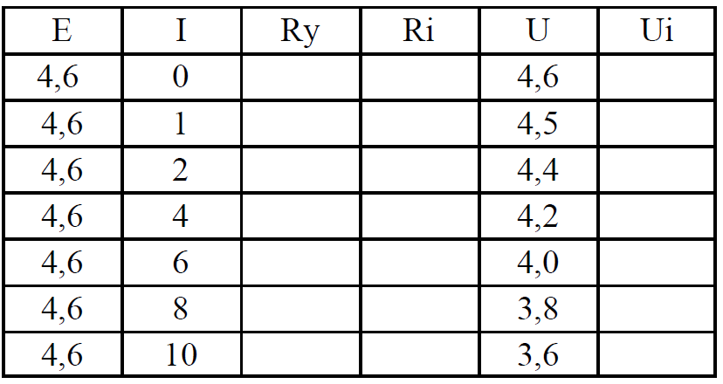
Opgave 1
Beregn værdierne for indre spændingsfald (Ui)
Belastningsmodstandens skiftende størrelser (Ry)
Den indre modstands størrelse (Ri)
Der skal regnes vandret i skemaet, således at hvert indstillingsresultat beregnes, før der startes på næste.

Opgave 2
Inddel nedenstående graf i passende skalaer ud fra skemaets spændings- og strømværdier. Afsæt de tre spændinger som funktion af strømmen, og kontroller
at E = U + Ui.

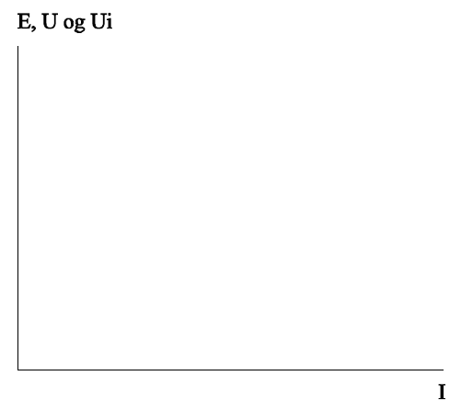
Opgave 3
Beregn kortslutningsstrømmen, og kontroller dens størrelse ved hjælp af grafen.
Batteriet fra før udskiftes nu med et batteri, der har en indre modstand på 0,15 Ω.

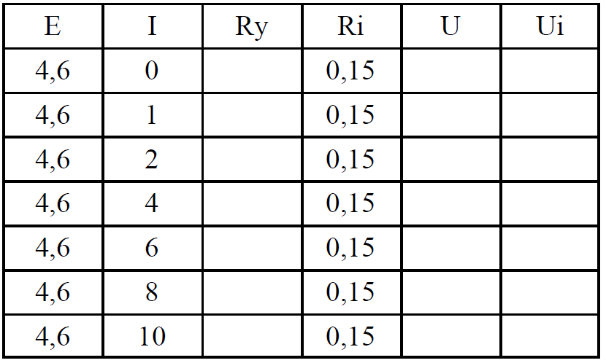

Opgave 4
Beregn værdierne for indre spændingsfald (Ui)
Belastningsmodstandens skiftende størrelser (Ry)
Den indre modstands størrelse (Ri)
Der skal regnes vandret i skemaet, således at hvert indstillingsresultat beregnes, før der startes på næste.

Opgave 5
Inddel nedenstående graf i passende skalaer ud fra skemaets spændings -og strømværdier.
Afsæt de tre spændinger som funktion af strømmen, og kontroller at E = U + Ui.

Opgave 6
Beregn kortslutningsstrømmen, og kontroller dens størrelse ved hjælp af grafen.

Måleteknik

Opgave 1
Beregn for modstanden til et voltmeter med
måleområde 0-300 V.
Instrumentværdierne er 700 mV og 70 mA.

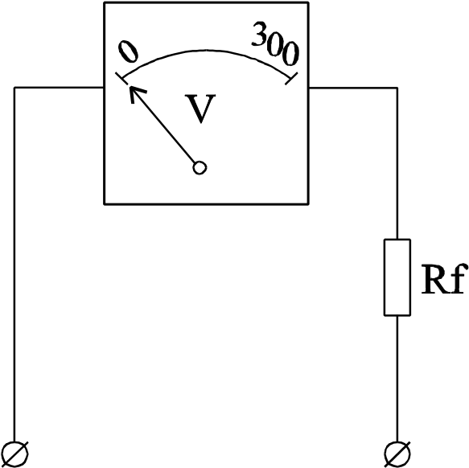

Opgave 2
Beregn shunten til et 15 A amperemeter.
Instrumentværdierne er 700 mV og 70 mA.

Opgave 3
Den viste 230 V motor bruger 11 A. Til måling af
strøm og spænding haves to instrumenter.
Amperemeter: max. 7 A Voltmeter: max. 180 V
Vis, hvorledes instrumenterne skal forbindes med
shunt og for modstand. Der skal måles rigtig strøm.

Fasekompensering

Opgave 1
Hvilken værdi kræver Fællesregulativet cos n kompenseret til
og for hvilke belastninger?

Del:__________________________________________________

Stk:__________________________________________________

Svar:_________________________________________________

_________________________________________________

Opgave 2
Af hvilken grund kræver Fællesregulativet cos $φ$ hævet til den
i forrige opgave fundne værdi?

Svar:_________________________________________________

_________________________________________________

Opgave 3
En brugsgenstand tilsluttes 230 V/50 Hz, og optager da en effekt
på 700 W. Strømmen måles til 5,5 A.

Beregn, hvor stor en kondensator der skal til for at kompensere,
så Fællesregulativets krav er opfyldt.
Opgave 4

I skemaet er vist nogle lysrørs wattage (effekt). Beregn de manglende værdier i skemaet for hver størrelse lysrør (L-koblet), når spolens effektforbrug sættes til 25 % af lysrørets wattage, og Fællesregulativets krav til kompensering skal opfyldes for hver enkelt størrelse rør.
Der regnes med nominel spænding på 230 V/50 Hz (opstil eventuelt regneark for udregning af resultaterne)

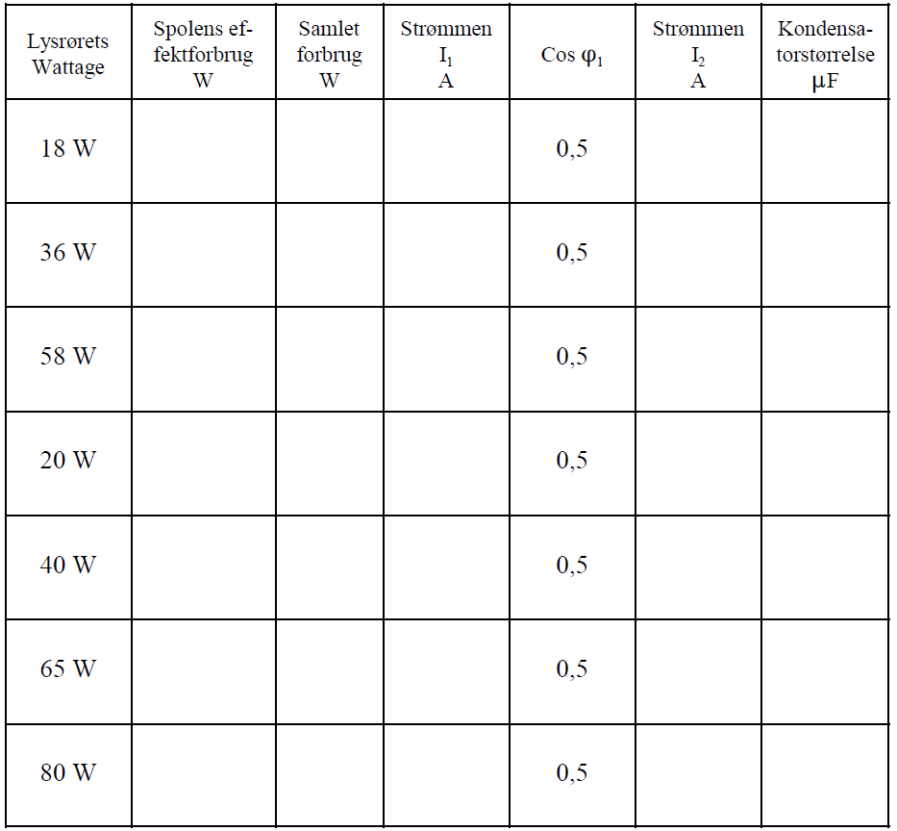

Opgave 5
Et L-koblet lysstofarmatur med cos $φ$ = 0,5 ønskes anvendt et sted, hvor der kræves fasekompensering.

- Hvem kræver fasekompensering?

- Hvor kunne det evt. være, hvor dette kræves?

- Hvor kræves der ikke fasekompensering?

I armaturet anvendes et 36 W rør. Spolens forbrug kan sættes til 20 % af rørets forbrug.

- Beregn armaturets samlede effektforbrug.

- Beregn strømmen I før kompenseringen.

- Beregn strømmen I efter kompenseringen.

- Beregn den nødvendige kondensatorstørrelse, når cos $φ$ skal hæves til 0,9.

- Tegn målfast vektordiagram.

Opgave 6
Et reklameskilt indeholder 6 stk. ens L-koblede lysstofarmaturer med cos $φ$ = 0,5. Der anvendes 36 W rør, og spolens effektforbrug sættes til 20 % af rørets
forbrug.
Der skal foretages fælles fasekompensering, og skiltet tilsluttes 230 V.

Beregn:

- Skiltets samlede effektforbrug.

- Den samlede strøm til skiltet før fasekompenseringen.

- Den samlede strøm efter kompenseringen.

- Den nødvendige kondensatorstørrelse til fælles kompenseringen, når cos $φ$ skal hæves til 0,9.

- Tegn målfast vektordiagram.

Opgave 7
Et neonreklameskilt tilsluttes 230 V. Af transformerens mærkeplade fremgår blandt andet: 1800 VA, cos $φ$ = 0,55 og f = 50 Hz.

- Beregn, hvor stor en kondensator der skal bruges for at kompensere til Fællesregulativets krav.

C =

- Hvor stor er selve neonrørets effekt, når transformerens effektbrug er
10 % af rørets?

P =

- Tegn vektordiagram af skiltets strømme, når det er kompenseret. Valgfrit målestoksforhold.

- Hvor stor en D0 sikring skal mindst benyttes i primærstrømmen til at overbelastningsbeskytte transformeren før og efter kompensering?
Der ses bort fra transformerens startstrøm.

In primær før kompensering:

In primær efter kompensering:

- Tegn forbindelsesskema af skiltets primærside færdig med kondensator og sikring indsat.

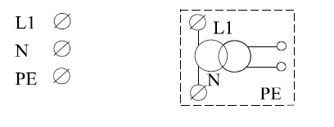

Opgave 8
Et område på en byggeplads ønskes oplyst og til dette vælges 16 stk. kviksølvdamplamper på hver 125 W og med cos $φ$ = 0,55.
Lampernes spoleforbrug sættes til 25 % af lampeeffekten.

Lamperne tilsluttes en 1-polet + nul gruppe i en tavle, hvorfra et kabel trækkes ud til forsyning af lamperne.

- Hvor stor kondensator kræves for at enkeltkompensere lamperne, så Fællesregulativets krav opfyldes?

C =

- Hvor stor en D0 sikring skal vælges som overbelastningsbeskyttelse
af denne gruppe, når lamperne er eneste belastning?
Der ses bort fra lampernes startstrøm.

In =

- Hvilket mindste ledertværsnit skal vælges til forsyning af lamperne
når der regnes med normale varmeafledningsforhold, med en omgivelsestemperatur på 30 °C, og der ses bort fra spændingsfald?

S =

- Hvor stor skal kondensatoren være, hvis man i stedet for vælger at
fælleskompensere lamperne til Fællesregulativets krav?

Cfælles =

- Hvilket mindste ledertværsnit skal benyttes til forsyning af lamperne, når kondensatorbatteriet placeres ved tavlen og tilsluttes gruppeafbryderens
afgangsklemmer.

Der er normale varmelafledningsforhold, omgivelsestemperatur på 30 °C,
og der ses bort fra spændingsfald?

S =

Opgave 9
En brugsgenstand, som skal tilsluttes 230 V hos en kunde, har blandt andet følgende mærkning: 230 V, 50 Hz, 600 W, cos $φ$ 0,58.

- Hvor stor en kondensator skal benyttes for at kompensere til Fællesregulativets krav ?

C =

- Ved tilslutning foreslår kunden til elektrikeren, at der til fasekompensering benyttes en kondensator på 60 µF, som kunden har liggende i forvejen.
Hvor stor bliver cos $φ$, hvis kondensatoren benyttes?

Cos $φ$ bliver så:

- Tegn vektordiagram for strømmene i opgave B,
1 A = 1 cm.

- Må kondensatoren benyttes, hvis Fællesregulativets krav til kompensering skal overholdes?

Del:_________________________________________

Stk:_________________________________________

Svar:________________________________________
Opgave 10
Til et belysningsanlæg tilsluttes en damplampe på 1000 W, Cos $φ$ = 0,49 og to andre damplamper på 400 W, Cos $φ$ = 0,58 hver.
Spolernes effektforbrug sættes til 25 % af lampeeffekterne.

- Hvor stor bliver den samlede belastningsstrøm?

∑ IB =

- Hvor stor en kondensator kræves for at fælleskompensere de tre damplamper, når de tilsluttes 230 V, 50 Hz?

C =

- For at øge belysningen tilsluttes endnu en damplampe på 700 W, Cos $φ$ = 0,52. Spolens effektforbrug sættes også her til 25 % af lampeeffekten.
Hvor stor bliver så den samlede Cos $φ$ for lysgruppen?

Cos $φ$ =

- Det vælges at enkeltkompensere den sidst tilkomne damplampe.
Hvor stor en kondensator skal benyttes for at hæve Cos $φ$ til det i Fællesregulativet
krævede niveau?

C =

3-Faset Vekselstrøm

Stjernekobling
Her ses principperne for en stjernekobling på diagrammet.

Stjernekoblings principper:
- Spændingen er ikke den samme på belastnings siden som på nettet. Der tilsluttes fra nettet
Un = 400 V fra forsyningen til belastningens tilslutningspunkter.
Spændingen ændre sig på belastnings siden da det er en stjernekobling, i stjernepunktet dannes der et kunstigt nulpunkt som vist på princip tegningen. Når man måler spændingen på tilslutningspunktet og på det kunstige nulpunkt også kaldet Uf måles der 230 V.
Det vil dermed sige at der er en spændingsforskel på kvadratrod 3 mindre.

$Un=Uf* \sqrt{3}$

- Strømmen i en stjernekobling er den samme i hele kobling. In er strømmen på elforsyningen/nettet og If er strømmen på belastnings siden som vist princip tegningen.

$$In=If$$

Trekantskobling
Her ses principperne for en Trekantskobling på diagrammet.

Trekantskoblings principper:
- Strømmen er ikke den samme på belastnings siden som på nettet. Der tilsluttes på nettet en strøm In = 17,3 A fra forsyningen til belastningens tilslutningspunkter, princip tegningen ses som en hel brugsgenstand.
Strømmen ændre sig på belastnings siden da det er en trekantskobling, som vist på princip tegningen. Når man måler strømmen på mostanden If måles der 10 A.
Det vil dermed sige at der er en strømforskel på kvadratrod 3.

$In=If* \sqrt{3}$

- Spændingen i en trekantkobling er den samme i hele kobling. Un er spændingen på elforsyningen/nettet og Uf er spændingen på belastnings siden som vist princip tegningen.

$$Un=Uf$$

Formler:

Un = Netspændingen = Volt
In = Netstrømmen = Ampere
P = Pn =P1= Den tilførte effekt = Watt
Uf = Fasespændingen (spændingen over modstanden) = Volt
Rf = Fasemodstanden = Ohm = Ω
If = Fasestrømmen (strømmen over modstanden) = Ampere
Pf = Faseeffekten = Watt
Pf_{tot} = P2 = Den afgivne effekt = Watt
η = Nytte virkningsgraden = dette er tabet af effekten i brugsgenstanden.
S = Volt ampere (VA)
Q = volt ampere reaktiv (VAr)

- $P=Un*In* \sqrt{3}* Cos φ$
- $Un=Uf* \sqrt{3}$ DENNE FORMEL BRUGES KUN TIL STJERNEKOMBLING
- $In=If* \sqrt{3}$ DENNE FORMEL BRUGES KUN TIL TREKANTSKOMBLING
- $Uf=If* Rf$
- $Pf=Uf* If$
- ${Pf}_{_tot}=3* Pf$
- $η=\frac{P_{2}}{P_{1}}$
- $S=Un*In* \sqrt{3}$
- $Q=Un*In* \sqrt{3}*Sin φ$

Opgave 1
Vis sammenhængen mellem værdierne i et trefaset anlæg.
Udfyld manglende tal:

U_{f} |  | Un |  | I_{f} |  | In
230 V |  | ...... V |  | 10 A |  | ......A
...... V |  | 230 V |  | ......A |  | 10 A
400 V |  | ...... V |  | 10 A |  | ...... A
......V |  | 400 V |  | ...... A |  | 10 A
- Stjerneforbindelse

a 1.

a 2.
- Trekantforbindelse

b 1.

b 2.

Opgave 2
Fasespændingen i et trefaset firleder net er 230 V.
Fasespændingen benævnes Uf og netspændingen Un.

- Hvor mange gange er Un større end Uf ?

- Hvor mange volt er Un?

Fasespændingen synker nu til 200 V.
- Besvar på ny ovenstående spørgsmål:

- Hvor mange gange er Un større end Uf ?

- Hvor mange volt er Un?

Opgave 3
Til et trefaset 3-ledernet er en maskine tilsluttet
med viklingerne i en trekantforbindelse.
Angiv forholdet mellem U og Uf i dette tilfælde.

Opgave 4

En trefaset vandvarmer på 7 kW tilsluttes et net på 3 x 400V og er koblet i en stjernekobling.
Beregn:

In =

If =

Rf =

Opgave 5

En trefaset vandvarmer på 6 kW tilsluttes et net på 3 x 400V og er koblet i en trekantskobling.

Beregn:

In =

If =

Rf =

Opgave 6

Et trefaset varmelegeme på 9 kW tilsluttes et net på 3 x 400V og er koblet i en trekantskobling.
Beregn:

In =

If =

Rf =

Opgave 7

Et trefaset varmelegeme på 8 kW tilsluttes et net på 3 x4 00V og er koblet i en stjernekobling.

Beregn:

In =

If =

Rf =

Opgave 8
Et trefaset varmelegeme på 10 kW.
Det tilsluttes et net på 3 x 400V.

Opgave 8.1 Beregningerne der fortages i opgave 8.1 skal anvendes videre i opgave8.2 og i opgave 8.3.
Dette er en stjerne kobling.

Un = 400 V
Uf = 230 V

- Beregn i en stjerne kobling.

In =

If =

Rf =

Opgave 8.2 Her skal nogle de beregnede facit fra opgave 8.1 anvendes til at udregne de manglende effekter i stjerne koblingen.

- Beregn effekterne:

Pf =

Pf_{tot}

Opgave 8.3 Her skal nogle de beregnede facit fra opgave 8.1 anvendes til at udregne den manglende effekt i stjernekoblingen når der springer en sikring.

- Der springer en sikring i stjernekoblingen, hvor stor effekt vil varmelegemet varme med nu?

Beregn :

∑ Rf =

P_{VED_2_FASER} =

Opgave 9
Et trefaset varmelegeme på 13 kW.
Det tilsluttes et net på 3 x 400V.

Opgave 9.1 Beregningerne der fortages i opgave 9.1 skal anvendes videre i opgave 9.2 og i opgave 9.3.
Dette er en trekants kobling.

Un = 400 V
Uf = 400 V

- Beregn i en trekants kobling.

In =

If =

Rf =

Opgave 9.2 Her skal nogle de beregnede facit fra opgave 9.1 anvendes til at udregne de manglende effekter i trekants kobling.

- Beregn effekterne:

Pf =

Pf_{tot}

Opgave 9.3 Her skal nogle de beregnede facit fra opgave 9.1 anvendes til at udregne den manglende effekt i trekants kobling når der springer en sikring.

- Der springer en sikring i trekants koblingen, hvor stor effekt vil varmelegemet varme med nu?

Beregn :

∑ Rf1 =

∑ Rf2 =

P_{VED_2_FASER} =

Opgave 10
Tre varmelegemer, hver med en modstand på
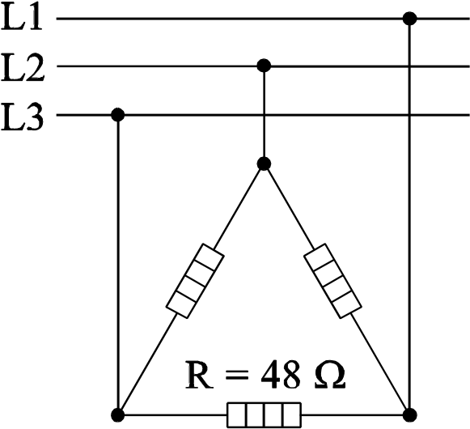
48 Ω, er beregnet for 400 V og forbindes derfor i trekant til et 3 x 400 V net.

- Beregn effekten.
Ved en fejltagelse forbindes de i stjerne.
- Beregn effekten.

Opgave 11
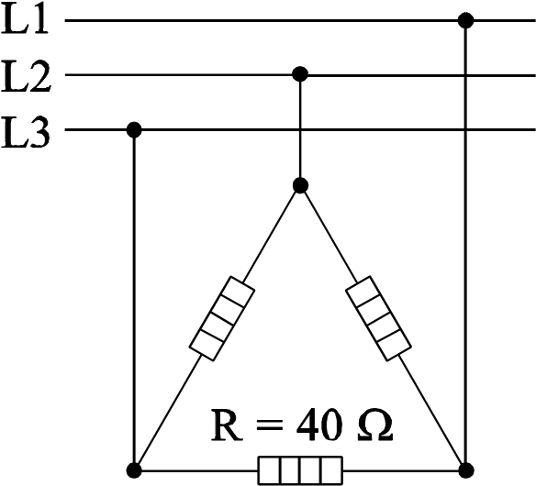
Tre varmelegemer, hver med en modstand på 40 Ω, trekantforbindes og tilsluttes 3 x 400 V.

- Hvor hurtigt vil disse varmelegemer kunne opvarme 120 l vand fra 8˚ til 80˚, når virkningsgraden er 0,7?

- Hvor lang tid vil opvarmningen tage, hvis den ene fase afbrydes?

Virkningsgraden og varmelegemernes modstand er konstant.

Opgave 12
Tre modstande på hver 55 Ω forbindes i stjerne til et 3 x 400 V net.
- Beregn strømmen gennem hver af de tre modstand?
- Hvor stor samlet effekt optager modstandene?
Forbind derefter modstandene i trekant til samme spænding.
- Beregn strømmen gennem hver af de tre modstande?
- Beregn den optagne netstrøm ?
- Hvor stor samlet effekt optager modstandene?

Opgave 13
I et trefaset anlæg med symmetrisk belastning er U = 400 V, I = 10 A og cos φ = 0,8.
Hvor stor er:
- den samlede effekt? P =
- den samlede kombinationseffekt? S =
- den samlede reaktiveffekt? Q =
- Mellem hvilke to vektorer findes vinklen φ?

Opgave 14
Find strømmen og faseforskydningsvinklen for en 3-faset motor: U = 3 x 400 V,
Cos φ = 0,85 virkningsgrad = 0,8
og den afgiven effekt P = 7,5 kW.
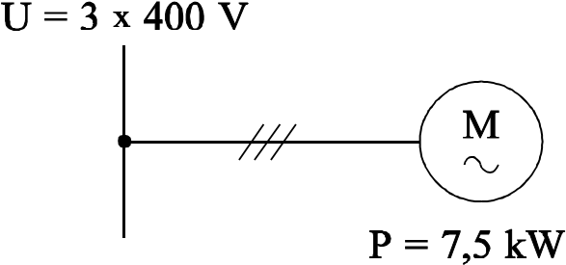

Opgave 15
En kortslutningsmotor for 3 x 400 V optager en strøm på 15 A ved cos φ = 0,87. Virkningsgraden er 85%.
Find:
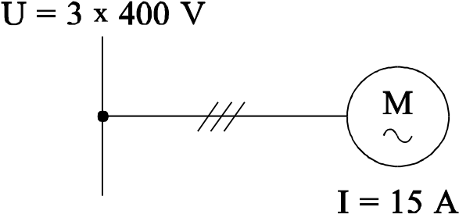
- den tilførte effekt.
- den afgivne effekt i kW.

Opgave 16
En trefaset generators ydeevne er 28 kW ved cos φ = 0,8.
Hvor stor er kombinationseffekten ved fuld belastning, og hvor stor er strømmen, når spændingen er 1000 V ?

Opgave 17
Nedenstående skitser viser 4 trefasede transformere alle med omsætningsforholdet 1.
Transformerne er tilsluttet forskellige spændinger på primærsiden.
Hvad viser de voltmetre, der er indsat på transformernes sekundærside?

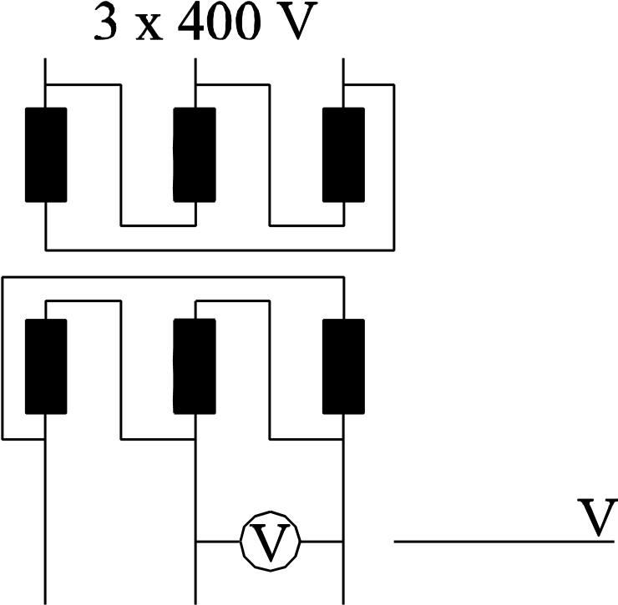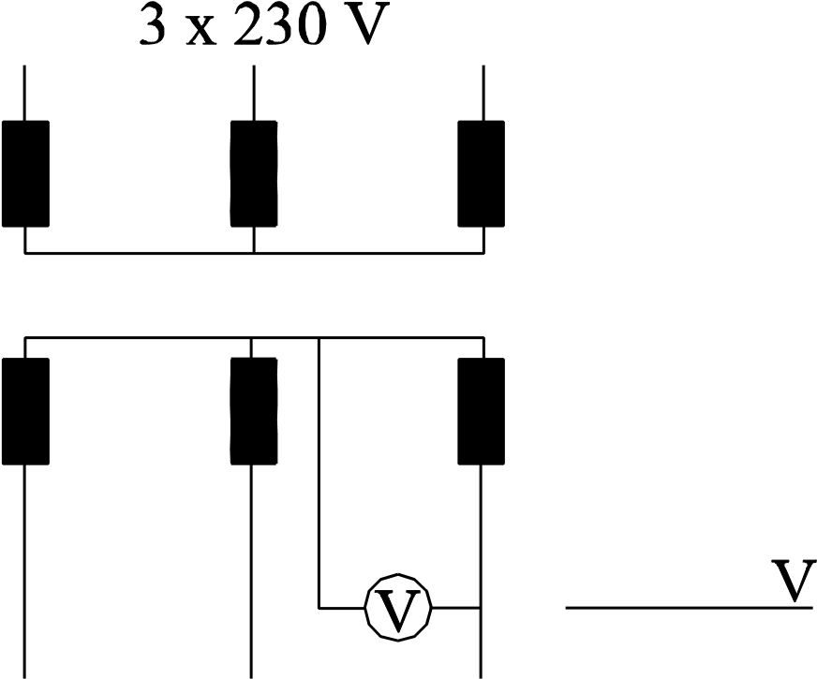

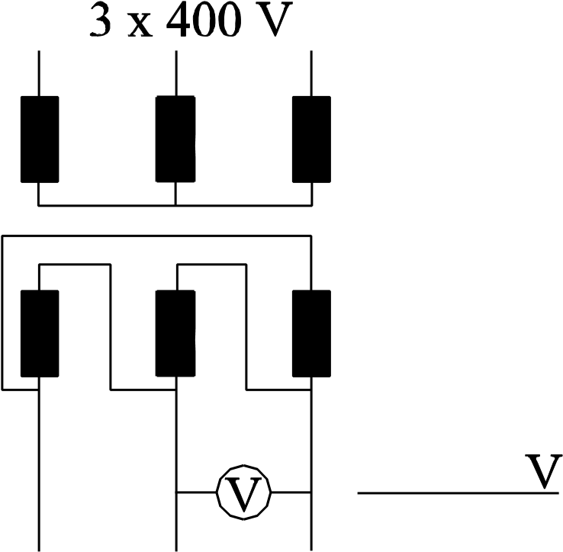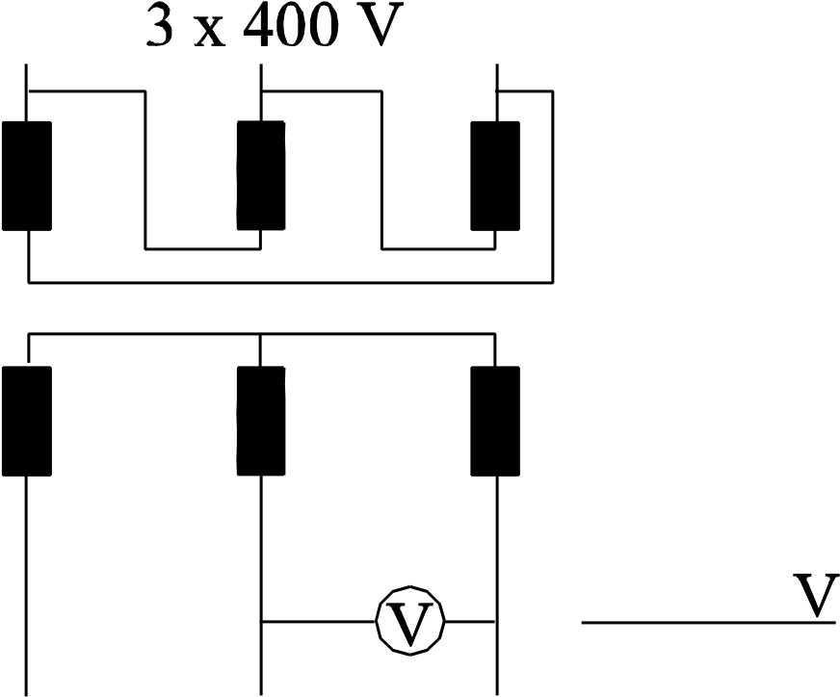

Opgave 18
3 varmelegemer på hver 5,5 Ω kan kobles i Y og D på et 3 x 400 V net.

- Find den tilførte strøm i Y.
- Find den afgivne effekt i Y.
- Find den tilførte strøm i D.
- Find den afgivne effekt i D

Opgave 19
3 varmelegemer udgør en varmeenhed på i alt
12 kW, når den er koblet i Y. 3 x 400 V net.

- Find den afgivne strøm i Y
- Find varmelegemernes størrelse i Ω.
- Find den afgivne strøm i D.
- I denne kobling går der en sikring, hvor stor er nu effekten?

Opgave 20
3 varmelegemer udgør en varmeenhed på i alt
15 kW, når den er i D. 3 x 400 V net.

- Find den afgivne strøm i D
- Find varmelegemernes størrelse i Ω.
- Find den afgivne strøm i Y
- I denne kobling går der en sikring, hvor stor er nu effekten?

Opgave 21
En hærder ovn består blandt andet af tre ens varmelegemer, der kan kobles både i Y og D. Net- spændingen er på 3 x 400 V, og i Y-forbindelse er ovnens effekt på 15 kW.

- Find den afgivne strøm i Y
- Find ud fra værdierne i et af de tre varmelegemers ohmske modstand
- Find den afgivne strøm i D-kobling (In).
- Find effekten i denne kobling
- Ved Y-kobling går der en sikring.
Hvor stor er strømmen?
- Find nu effekten
- Derefter afbrydes der en fase i D-kobling, på grund af dårlig montage. Hvor stor er strømmen så?
- Find også effekten

Opgave 22
Et trefaset varmelegeme på 22 kW.
Det tilsluttes et net på 3 x 400V.

- Beregn fasemodstanden (Rf) og net strømmen (In), i en trekantkobling.

- Ved en fejl kobles samme varmelegeme i en stjernekobling. Beregn nu Pf, In og P_{tot},

- Der springer en sikring i stjernekoblingen, hvor stor effekt vil varmelegeme varme med nu?

Opgave 23
Et trefaset varmelegeme på 9 kW.
Det tilsluttes et net på 3 x 400V.

- Beregn fasemodstanden (Rf) og net strømmen (In), i en stjerne Kobling.

- Ved en fejl kobles samme varmelegeme i en trekant kobling. Beregn nu Pf, In og P_{tot},

- Der springer en sikring i trekant koblingen, hvor stor effekt vil varmelegeme varme med nu?

Opgave 24
Et trefaset varmelegeme på 18 kW.
Det tilsluttes et net på 3 x 400V.

- Beregn fasemodstanden (Rf) og netstrømmen (In),
i en trekantkobling.

- Ved en fejl kobles samme varmelegme i en stjernekobling. Beregn nu Pf, In og P_{tot},

- Der springer en sikring i stjernekoblingen, hvor stor effekt vil varmelegeme varme med nu?
Opgave 25
Et trefaset varmelegeme på 11 kW.
Det tilsluttes et net på 3 x 400V.

- Beregn fasemodstanden (Rf) og netstrømmen (In), i en stjerne Kobling.

- Ved en fejl kobles samme varmelegme i en trekant kobling. Beregn nu Pf, In og P_{tot},

- Der springer en sikring i trekant koblingen, hvor stor effekt vil varmelegeme varme med nu?

Opgave 26

Et to-faset varmelegeme på 15 kW.
Det tilsluttes et net på 2 x 400V.

- Beregn modstanden.

- Bergen strømmen.

Ved en fejl kobles samme varmelegeme til fase og nul 230 V.

- Beregn nu strømmen.

- Beregn nu effekten.

3 Faset vekselstrømsmotor

Opgave 1

Skriv navnet på motorens enkelte dele.

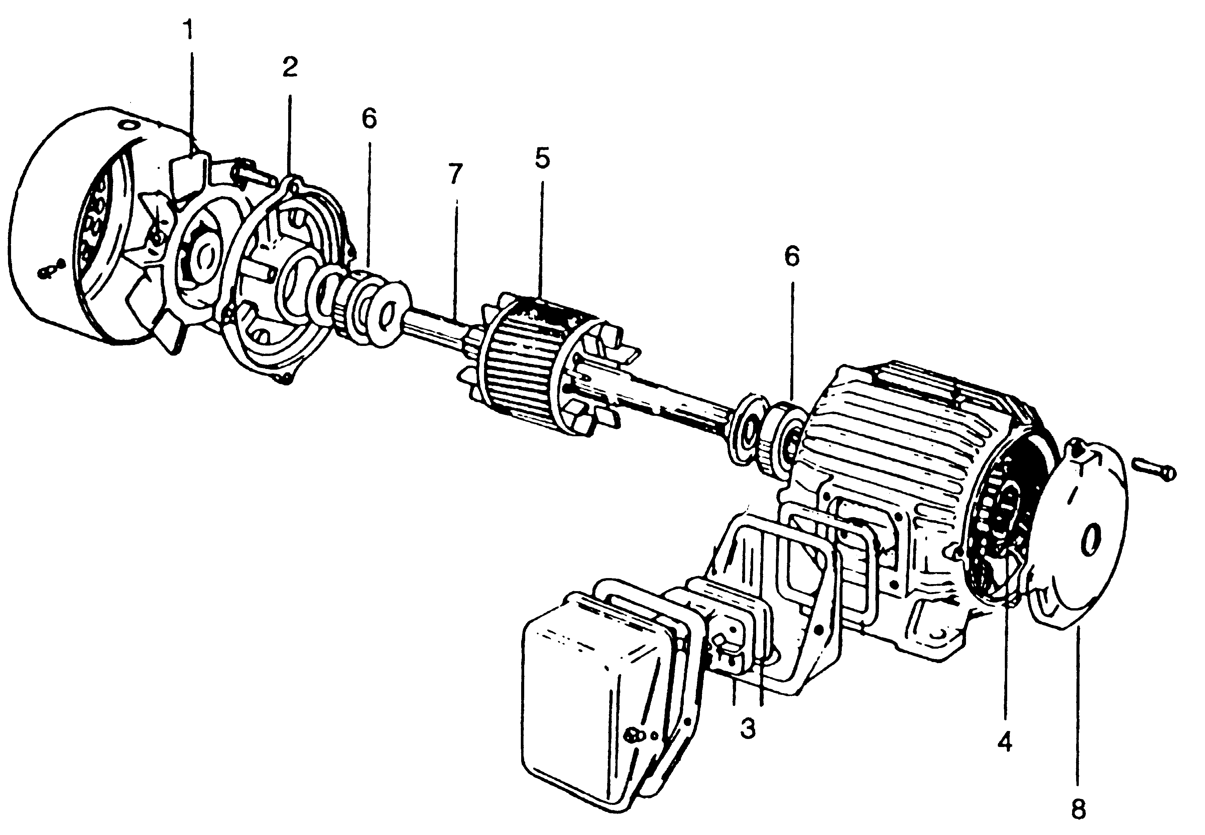

1. _____________________________________________
2. _____________________________________________
3. _____________________________________________
4. _____________________________________________
5. _____________________________________________
6. _____________________________________________
7. _____________________________________________
8. _____________________________________________
Opgave 2
Hvad er bestemmende for drejefeltets hastighed?

ns =

Opgave 3
Hvad forstås ved slippet?

Opgave 4
Hvordan beregnes slipprocenten?

Slip i % =

Opgave 5
Hvad bliver omdrejningshastigheden for drejefelt og rotor for motorer med henholdsvis 2 polpar og 4 polpar, når slipprocenten i begge tilfælde er 5%.

Opgave 6
Hvor stort et slip i % har en 6-polet vekselstrømsmotor, der løber 959 o/min ved
50 Hz?

Opgave 7
Tegningen viser klemkassen for en 3-faset kortslutningsmotor.
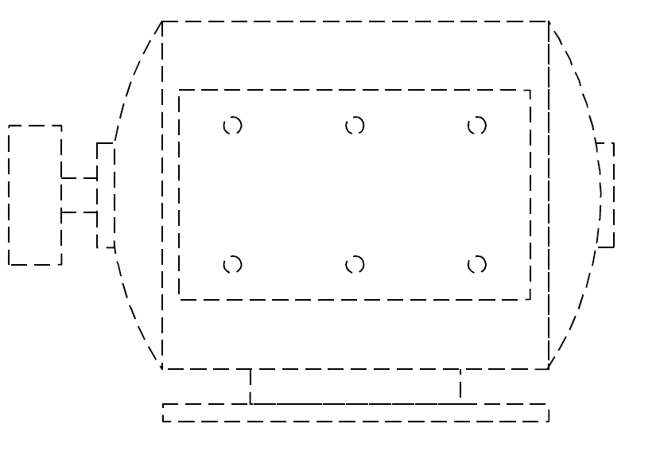
Tegn de tre viklinger, og vis mellem hvilke klemmer viklingerne er forbundet.

Opgave 8
Udfyld skemaet m.h.t. de resterende værdier. Vis beregningseksempler.
Motorens hastigheder i forhold til dens poler.’

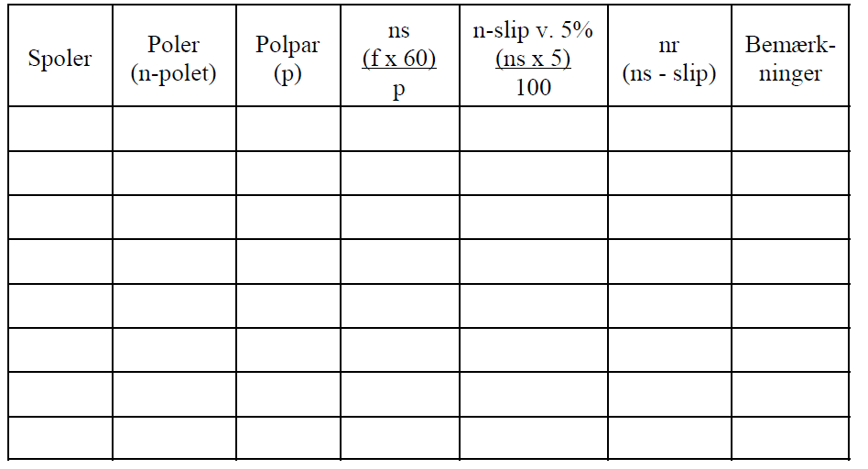

Opgave 9
Læg forbindelser i klemkasse og forbind motor.
Mærkning: 3 ~ 230/400 V.

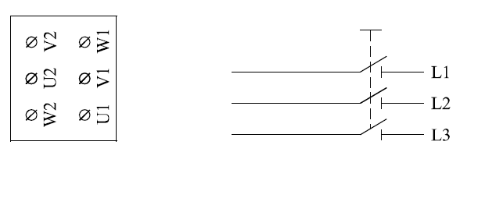

Opgave 10
Figuren viser, hvordan en trefaset maskines viklinger er forbundet til klemmerne i klemkassen.

a) Tegn stjerneforbindelse af viklingerne.
b) Vis tilslutning til nettet.
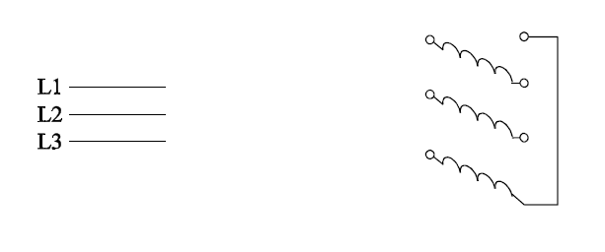
c) Tegn trekantforbindelse af viklingerne.
d) Vis tilslutning til nettet.

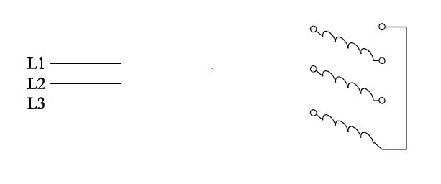

Opgave 11

En 3 x 400 V motor på 11 kW har en virkningsgrad på $η=$ 0,85 og en cos $φ$ = 0,87.
Beregn motorens fuldlaststrøm.

Opgave 12
På motorens mærkeplade står følgende:
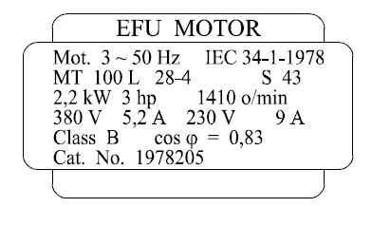
Bestem ud fra mærkepladen:
- Hvorledes skal motoren forbindes til 3 x 380 V?

- Skal der anvendes trinvis start?

- Hvor stor er motorens virkningsgrad?

Opgave 13
Startprincipper omkring Y/D – omskifter.

- Hvorfor anvender man Y/D - omskifter?

- Hvor store motorer må uden særlig tilladelse fra elværket startes med og uden
Y/D -omskifter?

- Er der steder, hvor Y/D ikke kan anvendes?

Opgave 14
Herunder er vist tre mærkeplader for motorer.

a) Hvad fortæller mærkningen: IP 44?
b) Vis, hvorledes motorerne skal forbindes til 3 x 400 V.
c) Angiv poltal og slipprocent for motorerne.
d) Angiv motorens fuldlaststrøm.
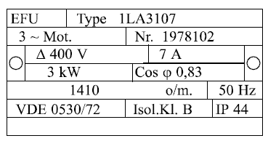
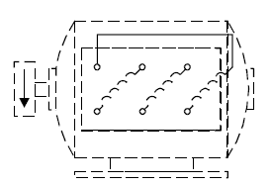

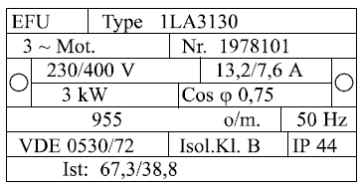
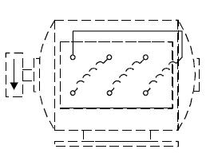

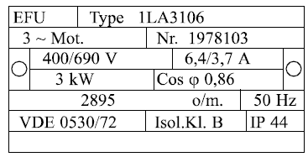
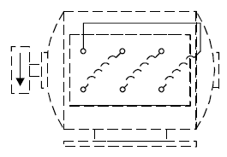

Opgave 15
Hvordan skal motorerne forbindes og hvilken værdi skal termorelæet indstilles på?

Find poltal, P1 og $η$

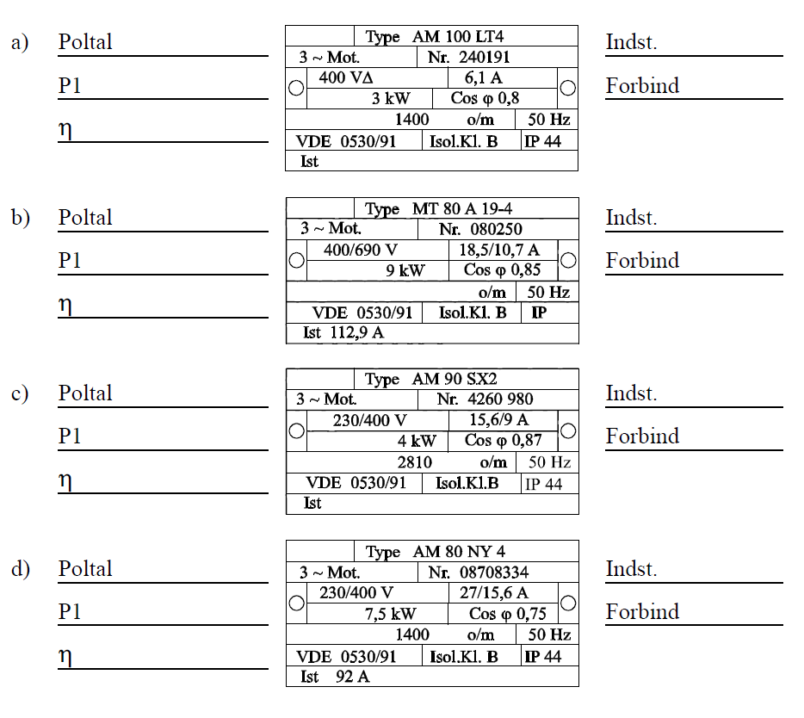

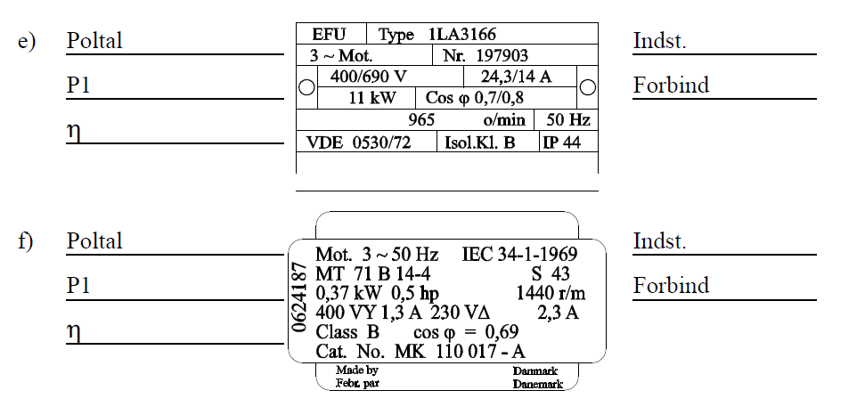
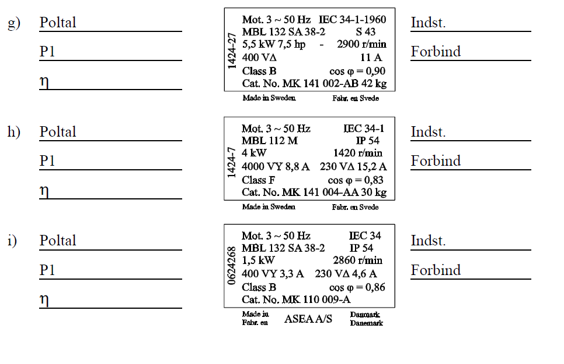
Opgave 16

En polomkobbelbar motor med adskilte viklinger har en klemkasse som nedenstående.

- Vis tilslutning ved lav hastighed.

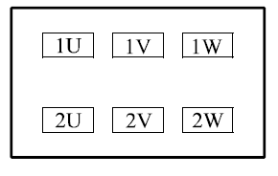

- Vis tilslutning ved høj hastighed.

Opgave 17

En polomkobbelbar motor med 1 vikling med udtag har en klemkasse som nedenstående.

- Vis tilslutning ved lav hastighed.

- Vis tilslutning ved høj hastighed.

Opgave 18
En polomkobbelbar motor med adskilte viklinger har en mærkeplade og en klemkasse, som vist.

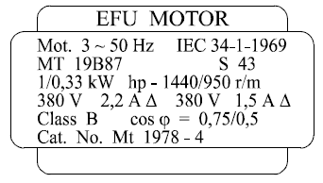

- Vis spolernes forbindelse til klemkasse.

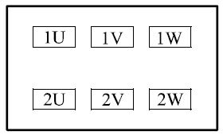

- Vis tilslutning ved høj hastighed.

- Vend omløbsretning.

- Motorværn for høj hastighed indstilles på __________________A.

Opgave 19
En polomkobbelbar motor med en vikling med udtag har en mærkeplade og en klemkasse, som vist.

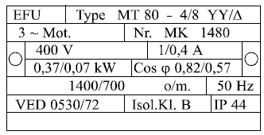

- Vis spolernes forbindelse til klemkasse.

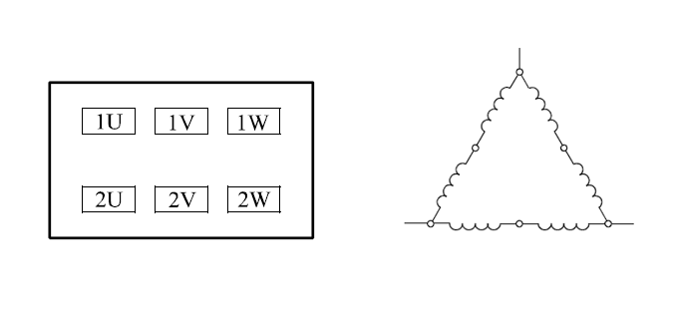

- Vis tilslutning ved høj hastighed.

- Vend omløbsretning.

Opgave 20
Beskriv kort, hvordan man ved måling afgør, om en polomkobbelbar motor er med adskilte.
Indtegn instrumentet på motorens klemmerække hvordan målingen foretages.
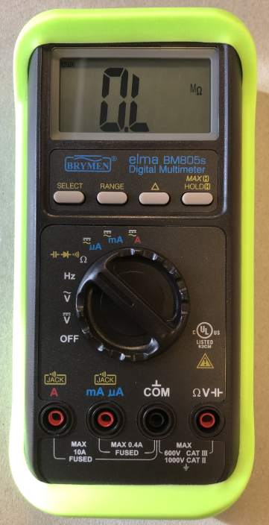

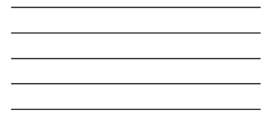
Opgave 21
Beskriv kort, hvordan man ved måling, kan afgøre om en asynkronkortslutnings-motor har en defekt vikling.
Indtegn instrumentet på motorens klemmerække hvordan målingen foretages.
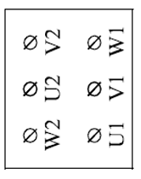

Opgave 22
Hvorledes kan man rent overslagsmæssigt bestemme en 3-faset vekselstrømsmotors optagne strøm?

Opgave 23
Bestem ud fra foregående opgave den optagne strøm for:

- En vekselstrømsmotor for 3 x 400 V på 4 kW.

- En vekselstrømsmotor for 3 x 400 V på 7,5 kW.

- En vekselstrømsmotor for 3 x 400 V på 18,5 kW.

3-faset motor bliver brugt som1-faset motor
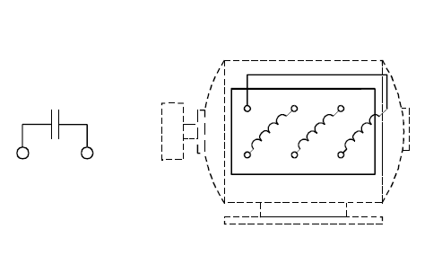
Opgave 24

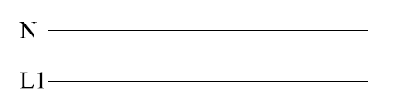

Forbind driftkondensatoren på motorenes klemmer i en D-kobling.
Husk at INDSÆT Klemmernes referencer på motoren.

Opgave 25

Forbind driftkondensatoren på motorenes klemmer i en Y-kobling.
Husk at INDSÆT Klemmernes referencer på motoren.

Opgave 26

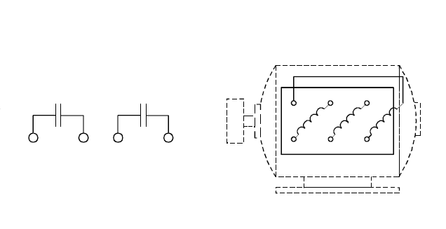


Forbind kondensatorne på motorenes klemmer i en D-kobling.
Den ene kondensator er en driftkondesator og den anden er en startkondensator, hvor kontakten skal bruges til afbrydning af startkondensatoren.
Husk at INDSÆT Klemmernes referencer på motoren.

Opgave 27
Forbind denne 1-faset motor med drift kondensatoren som tilsluttes 230 V, så omløbsretningen er venstre om.
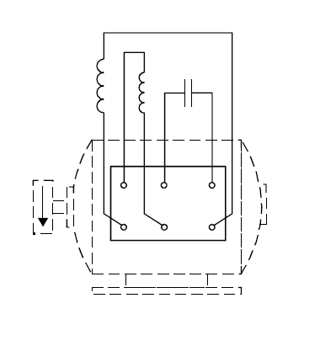

Forbind denne 1-faset motor med drift kondensatoren som tilsluttes 230 V, så omløbsretningen er højre om.
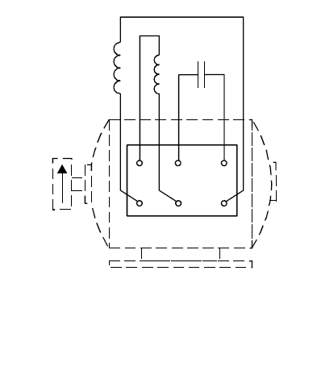

Opgave 28
Denne 3-faset asynkronkortslutningsmotor tilsluttes på et el-net på 2 x 230 V / 400 V
Forbind motorens klemrække i en V-kobling.
Husk at INDSÆT Klemmernes referencer på motoren.

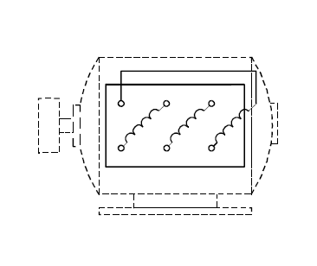
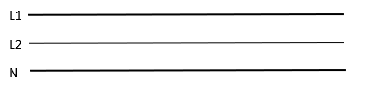
Opgave 29
Denne 3-faset motor tilsluttes i en 1-faset installation 230 V.
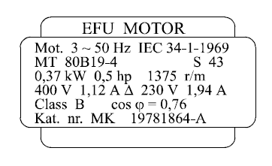
- Find størrelsen på drift kondensatoren ud fra mærkepladen, ved hjælp af højrehåndsreglen.

- Beregn størrelsen på driftkondensatoren ud fra mærkepladen.

Opgave 30
Denne 3-faset motor tilsluttes i en 1-faset installation 230 V.
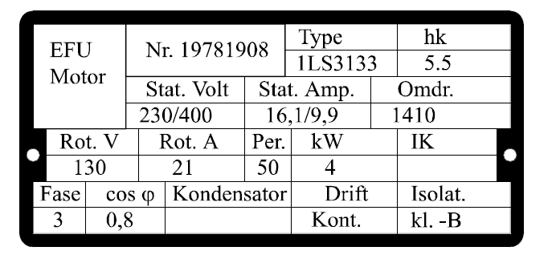

- Find størrelsen på drift kondensatoren ud fra mærkepladen, ved hjælp af højrehåndsreglen.

- Beregn størrelsen på driftkondensatoren ud fra mærkepladen.

Dimensionering

Smeltesikringer

Dimensioneringen fortages ud fra DS/HD 60364 Kap. 52 Anneks B.

Opgave 1
Her ses en installation til en elkedel.

Mærkeplade på en elkedel:
P = 2200W
U= 230 V

- Temp. I installationen 30 grader
- Alle kabler udføres som XLPE/90 graders.
- Fremført kabel direkte i murværk.
- Bestem IB.
- Bestem sikring.
- Bestem gr. Afbryderen.
- Valg af S1.
- Kontrol af overbelastningsbeskyttelse (OB).

Opgave 2
Her ses en installation til en vandvarmer.

Mærkeplade på en vandvarmer:
P = 3800W
U= 400 V

- Temp. I installationen 32 grader
- Alle kabler udføres som XLPE/90 graders.
- Fremført kabel direkte i termisk isoleret væg.
- Bestem IB.
- Bestem sikring.
- Bestem gr. Afbryderen.
- Valg af S1.
- Kontrol af overbelastningsbeskyttelse (OB).

Opgave 3

Her ses en installation til en vandvarmer.

Mærkeplade på en vandvarmer:
P = 6,5 kW
U= 400 V
Cos φ = 1
- Temp. I installationen 30 grader
- Alle kabler udføres som XLPE/90 graders.
- Fremført kabel i gitterbakke.
- Bestem IB.
- Bestem sikring.
- Bestem gr. Afbryderen.
- Valg af S1 længde 50 meter.
- Kontrol af overbelastningsbeskyttelse (OB).
- Kontrol af spændingsfald må max være 5%.

Opgave 4
Her ses en installation til en halogenprojektør.

Mærkeplade halogenprojektøren:
P = 2000 W
U= 230 V
Cos φ = 0,85

Der ligger 2 stk. kabler i Installationen som er fremført i en kabelkanal.

- Temp. I installationen 35 grader.
- Alle kabler udføres som XLPE/90 graders.
- Kablet fremføres i eksisterende installation.
- Bestem IB.
- Bestem sikring.
- Bestem gr. Afbryderen.
- Valg af S1 længde 30 meter.
- Kontrol af overbelastningsbeskyttelse (OB).
- Kontrol af spændingsfald må max være 3%.

Opgave 5
Her ses en installation til en vandvarmer.

Mærkeplade vandvarmer:
P = 4500 W
U= 400 V
Cos φ = 0,95
Installations info:
Ikmin i tavle 225 A

Der ligger 3 stk. kabler i Installationen som er fremført i en uperf. kabelbakke.

- Temp. I installationen 25 grader.
- Alle kabler udføres som XLPE/90 graders.
- Kablet fremføres i eksisterende installation.
- Bestem IB.
- Bestem sikring.
- Bestem gr. Afbryderen.
- Valg af S1 længde 32 meter.
- Kontrol af overbelastningsbeskyttelse (OB).
- Kontrol af kortslutning beskyttelse (KB).
- Kontrol af spændingsfald må max være 5%.

Opgave 6
Her ses en installation til en varmeblæser.

Mærkeplade halogen vandvarmer:
P = 9 kW
U= 400 V
Cos φ = 0,98
Installations info:
Ikmin i tavle 120 A

- Temp. I installationen 30 grader.
- Alle kabler udføres som XLPE/90 graders.
- Kablet fremføres på en kabelstige.
- Bestem IB.
- Bestem sikring.
- Bestem gr. Afbryderen.
- Valg af S1 længde 25 meter.
- Valg af S2 længde 1,5 meter.
- Kontrol af overbelastningsbeskyttelse (OB).
- Kontrol af kortslutning beskyttelse (KB).
- Kontrol af spændingsfald må max være 5%.

Opgave 7

Installations info:
Ikmin i tavle 225 A
Ikmax i tavle 7000 A
Temperatur = 30 grader
∆U_{max} = 5 %
Kabel længde = 22 m

Mærkeplade for brugsgenstand:
P = 2500 W
Cos φ = 0,85
- Alle kabler udføres som XLPE/90 graders.
- Fremført kabel direkte i murværk.
- Bestem IB.
- Bestem sikring.
- Bestem gr. Afbryderen.
- Valg af S1.
- Kontrol af overbelastningsbeskyttelse (OB).
- Kontrol af kortslutning beskyttelse (KB).
- Kontrol af spændingsfald må max være 5%.

Opgave 8

Installations info:
Ikmin i tavle 200 A
Ikmax i tavle 8000 A
Temperatur = 25 grader
∆U_{max} = 5 %
Kabel længde = 42 m

Mærkeplade for brugsgenstand:
P = 10 kW
U = 400 V
Cos φ = 0,95
- Alle kabler udføres som XLPE/90 graders.
- Fremført kabel i rør i termisk isoleret væg.
- Bestem IB.
- Bestem sikring.
- Bestem gr. Afbryderen.
- Valg af S1.
- Kontrol af overbelastningsbeskyttelse (OB).
- Kontrol af kortslutning beskyttelse (KB).
- Kontrol af spændingsfald må max være 5%.

Opgave 9

Installations info:
Ikmin i tavle 500 A
Ikmax i tavle 10000 A
Temperatur = 37 grader
Der ligger 3 stk. 5g6 pvc-kabler i forvejen
∆U_{max} = 5 %
Kabel længde S1 = 32 m
Kabel længde S2 = 2 m

Mærkeplade for brugsgenstand :
P = 16 KW
Cos φ = 0,95
- Alle kabler udføres som PVC/70 graders.
- Fremført kabel i gitterbakke.
- Bestem IB.
- Bestem sikring.
- Bestem gr. Afbryderen.
- Valg af S1og S2.
- Kontrol af overbelastningsbeskyttelse (OB).
- Kontrol af kortslutning beskyttelse (KB).
- Kontrol af spændingsfald må max være 5%.

Termorelæ med smeltesikringer
Opgave 10

Dette er installation til en pumpe i en varmecentral.

Installations info:
Føringsvejen er en uperforeret kabelbakke.
Kablet skal være XLPE.
Ikmax i tavlen er 6 KA
Ikmin i tavlen er 250 A

Motorens mærkeplade
400 V 13,3 A
$\cos{φ}=$ 0,7 P= 6450 W

- Temp. I varmecentralen er 31 grader
- Gruppeledningen er 25 m
- Tilledningen er 2 m
- Motoren er med direkte start
- Foretag en komplet dimensionering af installationen.
- Kontrol af OB, KB og spændingsfaldet må max være 2 %
- Hvordan skal motoren kobles

Opgave 11

Dette er installation til en pumpebrønd.

Installations info:
Føringsvejen er en ventileret kabelkanal i gulv.
Kablet skal være XLPE.
Der ligger 3 stk. 5g2,5 mm² installationskabler i forvejen.
Ikmax i tavlen er 4 KA
Ikmin i tavlen er 150 A

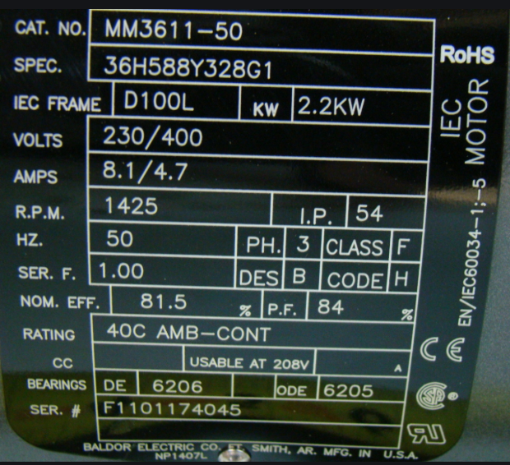

- Temp. I varmecentralen er 25 grader
- Gruppeledningen er 21 m
- Tilledningen er 1,5 m
- Motoren er med direkte start
- Foretag en komplet dimensionering af installationen.
- Kontrol af OB, KB og spændingsfaldet må max være 5 %
- Hvordan skal motoren kobles

Opgave 11

Dette er en installation til en kompressor.

Installations info:
Føringsvejen er en kabelstige.
Kablet skal være XLPE.
Der ligge 2 stk. installationskabler i forvejen.
Ikmax i tavlen er 5 KA
Ikmin i tavlen er 300 A

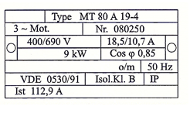

- Temp. I varmecentralen er 25 grader
- Gruppeledningen er 15 m
- Tilledningen er 1,8 m
- Motoren er med direkte start
- Foretag en komplet dimensionering af installationen.
- Kontrol af OB, KB og spændingsfaldet må max være 5 %

Opgave 12
I denne Dimensionerings opgave skal stikledningen dimensioneres til en bolig.
Her skal der tages højde for samtidighedsfaktor (Sf) og udvidelsesfaktor (Uf).
Når man dimensioner en stikledning.
- Samtidighedsfaktoren bruges til at se hvor meget er hele installation belastet på samme tid i tavlen.
- Udvidelsesfaktoren bruges til at forberede installationen til udvidelse, uden at man skal dimensionering en ny stikledning. Udvidelsesfatoren er typisk 20 %.
På næste side ses et stregsdiagram over en stikledning med en bolig tavle.

Installations info:
- De første 23 meter ligger i jord.
- Omgivelses temperatur: 20 grader i jord.
- De sidste 2 meter kommer op af jorden og fortsætter op i jernrør på murstensvæg omgivelses temperatur: 30 grader.
- Forsyning spændingen i tavlen (U) = 230 / 400 V
- Kablet S totale er længde 25 meter.
- Samtidighedsfaktoren (Sf) = 0,7
- Udvidelsesfaktoren (Uf) = 1,2
- Ikmin_{forsyn} = 0,250 KA
- Ikmax_{forsyn} = 16 KA Cos $φ$ = 0,3

Find:
- IB
- Valg af sikring i forsyningspunktet In.
- Valg af S1.
- Kontrol af Ikmin i tavle samt kortslutning beskyttelse.
- Kontrol af Ikmax i tavlen.
- Kontrol af spændingsfald.

Opgave 12

Automatsikringer

Opgave 13

Installations info:
- Ikmin ved tavlen = 564 A
- Ikmax ved tavlen = 6000 A
- Alle kabler er XLPE.
- Omgivelses temp. 29 Grader.
- Der ligger to kabler i installationen som er 2,5mm².
- Oplægges i på kabelstige.

Vandvarmer
Effekt: 7 kW
Spænding: 400 V
Cos = 0,95

Foretag:
- Valg af Automatsikring og service afbryder.
- Valg af S1 længde 30,8 meter.
- Valg af S2 længde 2,2 meter.
- Kontrol af OB, KB, spændingsfald.

Opgave 14

Installations info:
- Ikmin ved tavlen = 158 A
- Ikmax ved tavlen = 10000 A
- Alle kabler er XLPE.
- Omgivelses temp. 24 Grader.
- Oplægges som kabel i rør i termiskisoleret væg.

Vandvarmer
Effekt: 5 kW
Spænding : 400 V
Cos = 0,95

Foretag:
- Valg af Automatsikring og service afbryder.
- Valg af S1 længde 19 meter.
- Valg af S2 længde 2,2 meter.
- Kontrol af OB, KB, spændingsfald.

Termorelæ med automatsikringer

Opgave 15

Installations info:
- Ikmin ved tavlen = 400 A
- Ikmax ved tavlen = 8000 A
- Alle kabler er XLPE.
- Motoren er med direkte start.
- Omgivelses temp. 37 Grader.
- Der ligger to kabler i installationen som er 4 mm²
- Oplægges i på gitterbakke.

Motorens mærkeplade:
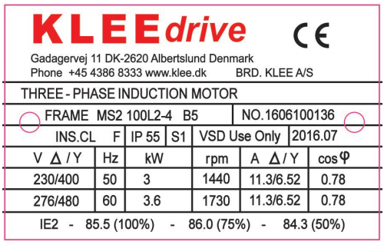

Foretag:
- Valg af automatsikring, termorelæ, Kontaktertor og service afbryder.
- Valg af S1 længde 40 meter.
- Valg af S2 længde 2 meter.
- Kontrol af OB, KB, spændingsfald

Opgave 16

Installations info:
- Ikmin ved tavlen = 250 A
- Ikmax ved tavlen = 2500 A
- Alle kabler er XLPE.
- Motoren er med direkte start.
- Omgivelses temp. 25 Grader.
- Nedlægges i en åben gulvkanal.

Motors mærkeplade:

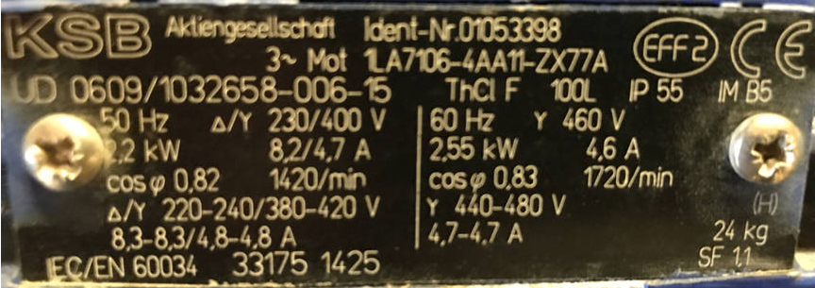

Foretag:
- Valg af automatsikring, termorelæ, Kontaktertor og service afbryder.
- Valg af S1 længde 26 meter.
- Valg af S2 længde 2 meter.
- Kontrol af OB, KB, spændingsfald

Stjerne/trekant start med smeltesikringer

Opgave 17
Installations info:
- Ikmin ved tavlen = 2000 A
- Ikmax ved tavlen = 8000 A
- Alle kabler er XLPE.
- Motoren er med stjerne / trekant’s start.
- Omgivelses temp. 25 Grader.
- Nedlægges i en åben gulvkanal.

Motors mærkeplade:

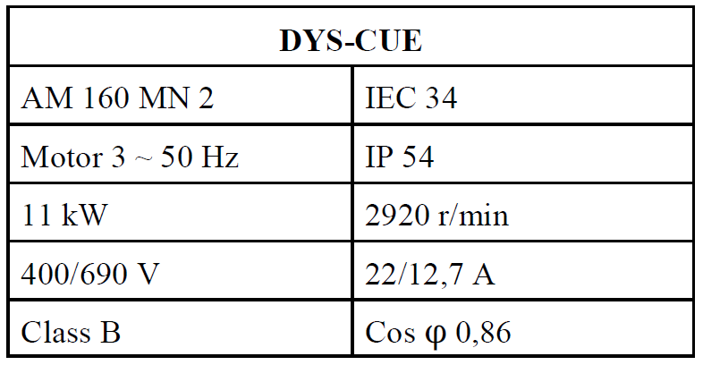

Foretag:
- Valg af sikring, termorelæ, Kontaktertor og service afbryder.
- Valg af S1 længde 15 meter.
- Valg af S2 / S3 længde 12 meter.
- Valg af S4 / S5 længde 2 meter.
- Kontrol af OB, KB, spændingsfald

Opgave 18
Installations info:
- Ikmin ved tavlen = 1500 A
- Ikmax ved tavlen = 8000 A
- Alle kabler er XLPE.
- Motoren er med stjerne / trekant’s start.
- Omgivelses temp. 33 Grader.
- Oplægges i gitterbakke.

Motors mærkeplade:

Næstuc
Am 100 MN 1 | IEC 34
Motor 3 ~ 50 Hz | IP 54
8 kW | 2920 r / min
400 V | 13,5 A
Class B | Cos φ 0,86

Foretag:
- Valg af sikring, termorelæ, Kontaktertor og service afbryder.
- Valg af S1 længde 15 meter.
- Valg af S2 / S3 længde 12 meter.
- Valg af S4 / S5 længde 2 meter.
- Kontrol af OB, KB, spændingsfald

Jordingssystemer

Opgave 1
Tegn et TN-C-System

Opgave 2
Tegn et TN-C-S-System

Opgave 3
Tegn et TN-S-System

Opgave 4
Tegn et TT- System
Stikledning

Opgave 5
Vis på nedenstående tegning, hvordan PEN-leder, N-leder og beskyttelsesledere skal tilsluttes i en installation udført som TN-C-S-System.

I gruppeledning er den stiplede linje er PE-leder.
Nullen sidder i højre på materiellet.

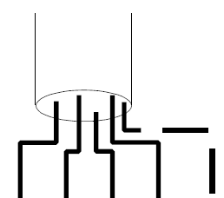
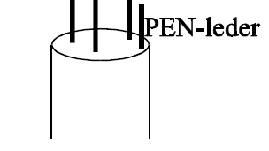
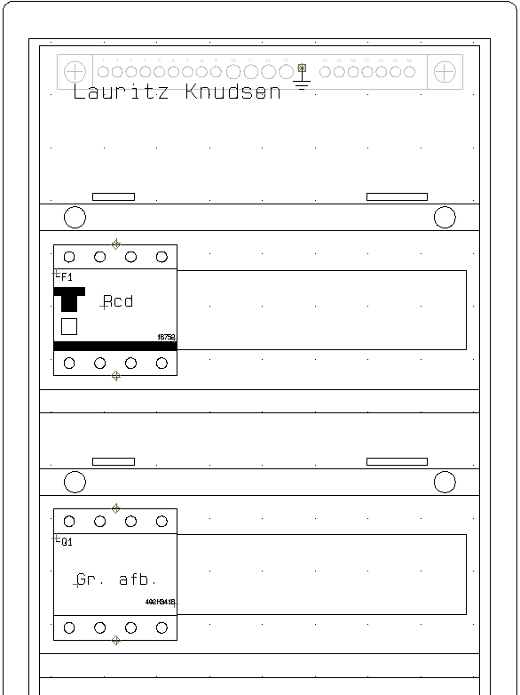

Relæteknik
Opgave 1
Udfyld nedenstående skema
DS/EN 5009 og EN 60617

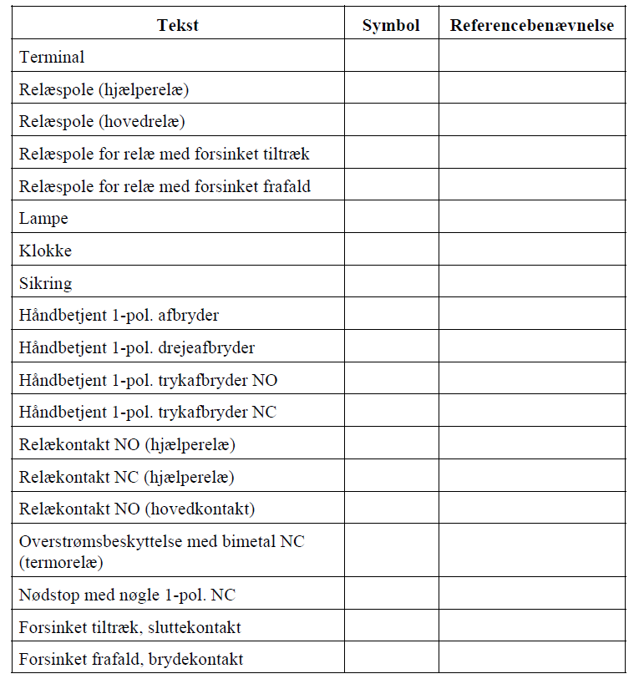
Opgave 2
Påfør de rigtige klemmemærkninger til følgende hjælperelæer og motorværn.

- Angiv kendetal.

- Hvad betyder en kontaktors kendetal?

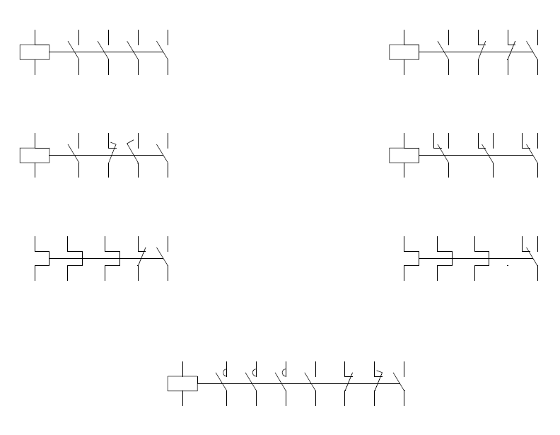
Opgave 3
Spærrestyring
I en bageovn er der installeret 2 varmelegemer.
I tavlen er der anbragt et sæt START-STOP kontakter og en kontaktor for hvert varmelegeme.
Det kræves, at når et af de to varmelegemer er indkoblet, må det andet ikke kunne kobles ind.

- Skitser kredsskema.

- Tegn kredsskema, og beskriv "SET ”-betingelser for Q1 og Q2 på PC-tegneprogram.

- Forbind og afprøv opstillingen.
Opgave 4
Spærrestyring
2 motorer betjenes fra hver sin START-STOP kontakt.
Hvis motor nr. 1 startes først, må motor nr. 2 ikke kunne startes.
Hvis motor nr. 2 startes først, skal motor nr. 1 kunne startes derefter, uden at udkoble motor nr. 2.

- Skitser kredsskema.

- Tegn kredsskema, og beskriv "SET ”-betingelser for Q1 og Q2 på PC-tegneprogram.

- Forbind og afprøv opstillingen.

Opgave 5
Rækkefølgestyring
2 motorer betjenes fra hver sin START-STOP kontakt.
Motor nummer 2 må kun kunne starte, når motor nummer 1 kører.
Hvis motor nummer 1 stoppes, skal motor nummer 2 også stoppe.

- Skitser kredsskema.

- Tegn kredsskema, og beskriv "SET ”-betingelser for Q1 og Q2 på PC-tegneprogram.

- Forbind og afprøv opstillingen.

Opgave 6
Rækkefølgestyring
2 motorer betjenes fra hver sin START-STOP kontakt.
Motor nummer 2 må kun kunne starte, når motor nummer 1 kører.
Hvis motor nummer 1 stoppes, skal motor nummer 2 kunne køre videre.

- Skitser kredsskema.

- Tegn kredsskema, og beskriv "SET ”-betingelser for Q1 og Q2 på PC-tegneprogram.

- Forbind og afprøv opstillingen.

Opgave 7
En motor skal tilsluttes et termisk relæ og to kontaktorer således, at motoren kan reverseres fra betjeningskontakter, som er anbragt fjernt fra tavlen.

- Tegn kredsskema af styring

- Tegn hovedstrømsskema.
Husk "SET ”-betingelser for kontakter og relæer i PC-tegneprogram.

- Forbind og afprøv opstillingen.

Opgave 8
En motor skal overbelastningsbeskyttes ved hjælp af et Termorelæ.
Styringen skal fjernbetjenes med to sæt start/stopkontakter.
Styrespænding 24 V.

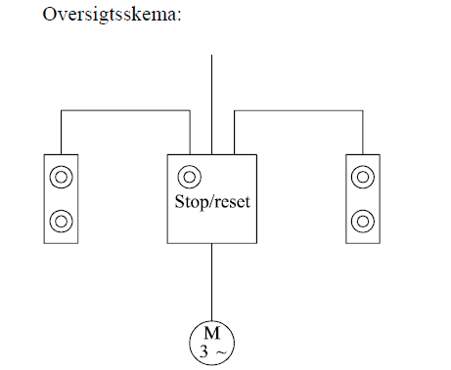

- Tegn kredsskema af styrestrømskredsen i PC-tegneprogram.

- Påfør ledertal på oversigtsskemaet.

- Tegn klemrække.

- Forbind og afprøv opstillingen.

Opgave 9
Seks lamper skal tænde og slukke, som vist på nøgleskemaet.
De to tidsrelæer indstilles på 20 s.
Styrespænding: 24 V.
- Forbind og afprøv opstillingen.
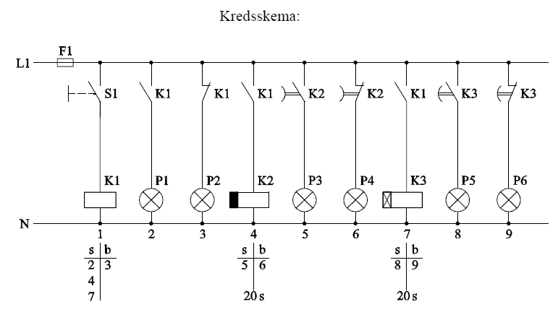
Opgave 9
Færdiggør tidssekvensdiagrammet.
1s ~ 1 mm.

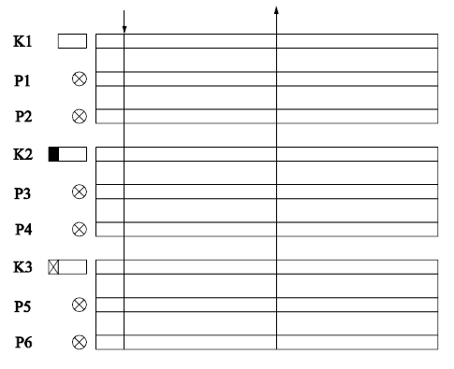

Opgave 10
En grundvandspumpe trækkes af en motor, der skal overbelastningsbeskyttes af et magnetbetjent motorværn.
Motoren skal styres af to svømmeafbrydere (niveauafbrydere med omskifterkontakt).
Motoren starter, når vandet stiger til 1,5 m og stopper, når vandet er faldet til 0,2 m.
Motoren skal kunne tvangsstartes med starttryk, når vandstanden er over 0,2 m men ikke under 0,2 m.
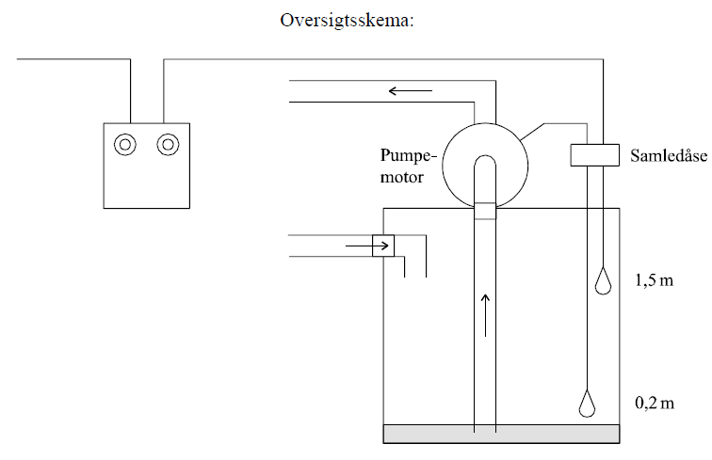
- Tegn kredsskema af styrestrømskredsen i PC-tegneprogram.
Angiv på kredsskemaet, hvilke terminaler der bruges på niveauafbryderne
(C og No).

- Påfør ledertal på oversigtsskemaet.

- Forbind og afprøv opstillingen.

Opgave 11
En pumpe skal fylde en vandbeholder. Pumpen trækkes af en motor, der skal overbelastningsbeskyttes af et termorelæ.
Motoren styres af to niveauafbrydere, der er fastgjort i vandbeholderen.
Niveauafbryderne har kun én kontaktfunktion.
Motoren starter, når vandstanden er faldet til 1 m og stopper, når vandstanden er 3 m.

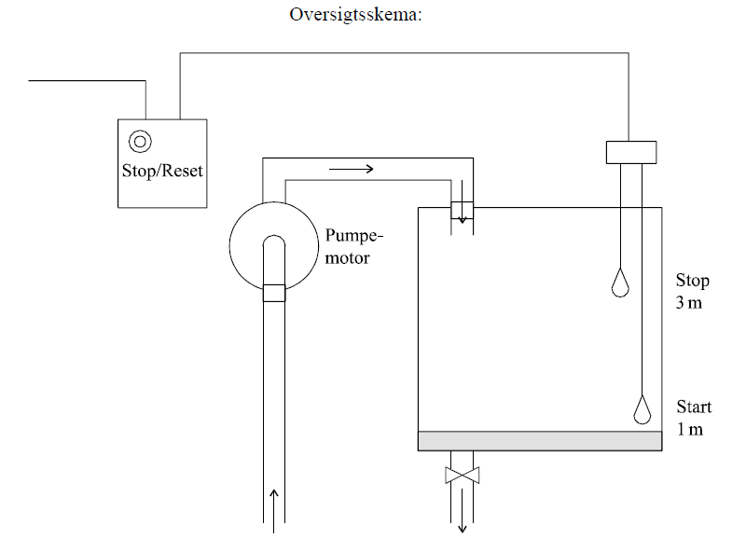
- Tegn kredsskema af styrestrømskredsen i PC-tegneprogram.
De niveauafbryderne der må anvendes er kun med ( No) kontakt.

- Påfør ledertal på oversigtsskemaet.

- Forbind og afprøv opstillingen.

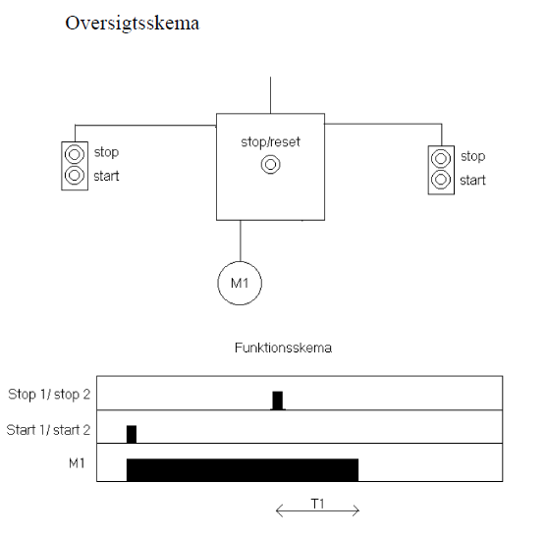
Opgave 12

Motoren beskyttes mod overbelastning med et motorværn.
Hvis termorelæet udkobler under drift, skal motoren standse med det samme. Termorelæet kan aktiveres.
Motoren fjernbetjenes med stop/start kontakter og skal virke, som angivet i funktionsskema, T1 = 15 sekunder.

- Tegn kredsskema af styrestrømskredsen i PC-tegneprogram.

- Påfør ledertal på oversigtsskemaet.

- Forbind og afprøv opstillingen.

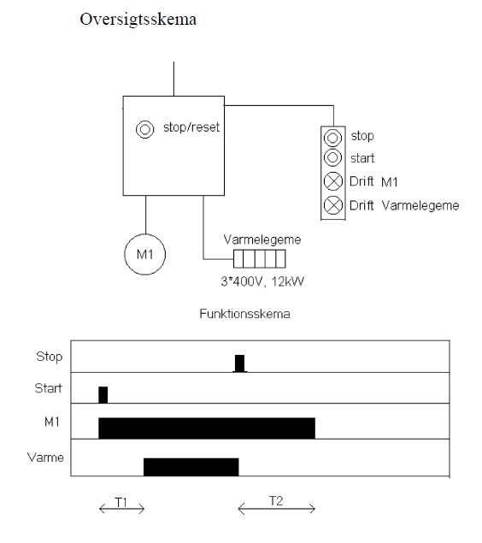
Opgave 13
Motoren beskyttes mod overbelastning med et motorværn.
Hvis termorelæet udkobler under drift, skal motoren og varme standse med det samme.
Hvis termorelæet er udkoblet, må anlægget ikke kunne starte.
Motoren og varme fjernbetjenes med stop/start kontakter og skal virke, som angivet i funktionsskema, T1 = 10 sekunder, T2 = 20 sekunder.

- Tegn kredsskema af styrestrømskredsen i PC-tegneprogram.

- Påfør ledertal på oversigtsskemaet.

- Forbind og afprøv opstillingen.

Spørgsmål til Bekendtgørelse om sikkerhed for udførelse og drift af elektriske installationer (BEK. Nr. 1082)

Opgave 1

Må overspændinger kunne med fører fare for personer, husdyr og ejendom ?

§ svar.:

Opgave 2

Hvor mange stikkontakter skal der installeres i en stue på 60 m² ?

§ svar.:

Opgave 3

Må der installeres en hospitalsstikkontakt i et hus ?
§ svar.:

Opgave 4

Hvor mange lysgruppe skal der installeres i et hus på 201 m² ?
§ svar.:

Opgave 5

Er det tilladt at bruge et TN-C-system efter første fordelingspunkt i en ny installation ?
§ svar.:

Opgave 6

Skal der forefindes en holdbar mærkning af overstrømsbeskyttelsesudstyret ?
§ svar.:

Opgave 7

Hvordan skal en beskyttelsesleder være favemærket ?
§ svar.:

Opgave 8

Må der foretages ændringer i den eksisterende installation som forringer sikkerheden?
§ svar.:

Opgave 9

Hvor mange gange må man genindkoble en automatsikring eller skifte en smelte sikring ved overbelastning?
§ svar.:

Opgave 10

Hvilken paragraf omfatter verifikation?

§ svar.:

Opgave 11

Hvor længe er forældelsesfristen for strafansvaret?

§ svar.:

Opgave 12

Hvor tit skal en installation på en byggeplads efterses, hvis den er etableret i 10 måneder?

§ svar.:

Spørgsmål til DS/EN 60204-1:2018

Opgave 1  Opgave 2  Opgave 3 | For hvilke installationer gælder 60204-1?  For hvilke spændinger gælder 60204-1?  Angiv på skitsen, hvorfra 60204-1 gælder?
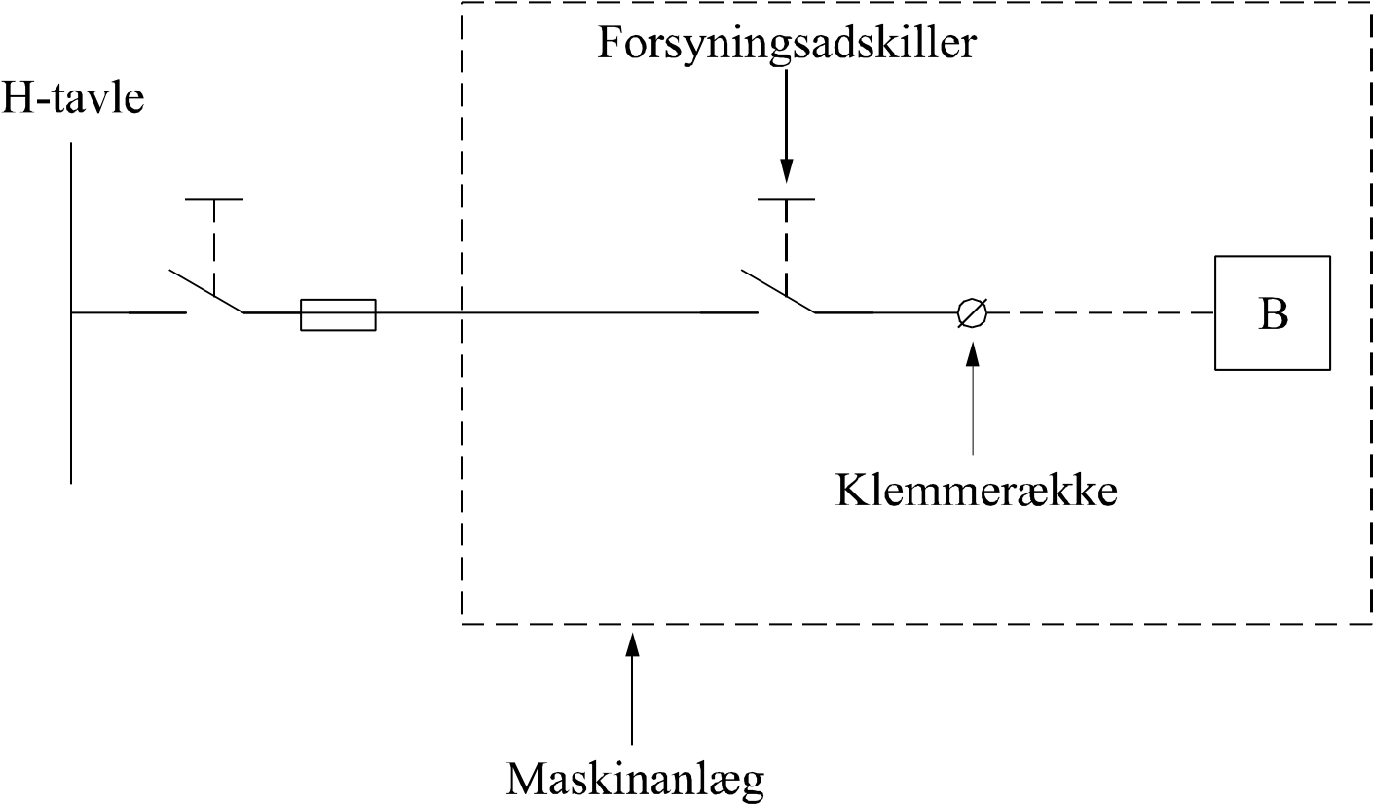
Opgave 4  Opgave 5  Opgave 6 | Hvilket materiel kan bruges til forsyningsadskillere?  Kan en lastadskiller med driftskategori AC-23A benyttes?  Skal et maskinanlæg være opbygget med overstrømsbeskyttelse?

Opgave 7 Angiv hvilket kapitel, der omhandler definitioner?

Opgave 8 Hvad omhandler kapitel 9?

Opgave 9 Hvad er en styrekreds?

Opgave 10 Hvor findes reglerne for trykknappernes farver?

Opgave 11 Er der krav om dokumentation?

Opgave 12 Hvor omtales reglerne for overstrømsbeskyttelse?

Opgave 13 Hvor omtales reglerne for beskyttelse mod indirekte berøring?

Opgave 14 Hvilket kapitel omhandler ledningssystemer?

Opgave 15 Hvor omtales reglerne for spændingsfald U?

Opgave 16 Hvor omtales reglerne for hovedjordklemmen?
Opgave 17 Hvornår skal der anvendes transformer til styrekredse
i et 60204-1 anlæg?
Opgave 18 Hvor mange kategorier af stoptryk forefindes?
Opgave 19 Hvilken stopkategori skal maskinen altid have?
Opgave 20 Hvilket tryk af alle typer har højeste prioritet?
Opgave 21 Hvilke transformere kan anvendes til forsyning af styrekredse?

Opgave 22 Tegn en skitse af en start/stop styring af en kontaktor,
som forsynes fra en transformer. Der skal bl.a. beskyttes mod jordfejl.

Er der krav om en maks. styrespænding?

Opgave 23  Opgave 24  Opgave 25  Opgave 26  Opgave 27  Opgave 28  Opgave 29  Opgave 30 | Hvilket farvekrav er der til et stop/ude-organ (stopkontakt)?  Hvilken farve er den foretrukne til et start/inde- organ?  Hvilken farve skal anvendes til et nødstop?  En trykknap, der kun har funktion, når den betjenes, er grøn.  Er dette tilladt?  Nævn 2 eksempler for anvendelse af en gul trykknap?  Hvilke farver anvendes normalt på signallamper til henholdsvis indikation og kvittering?  Hvilken farve skal en signallampe have, når den skal tilkendegive en kritisk tilstand?  Hvilken farvemærkning bør/skal anvendes til identifikation af ledere?

Opgave 31 Angiv ledningsfarver på de i skemaet viste interne ledninger.
 |  | Tilladt | Krævet | Forbudt | Anbefalet
Magnetventil 24 V AC.
Styrekreds 48 V AC.
110 V AC til et 5 kW varmelegeme.
230 V styrekreds for tvangskobling af bremse.
Styrestrømstransformer.  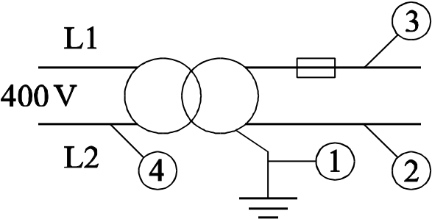 | 1
 | 2
 | 3
 | 4

Opgave 32  Opgave 33  Opgave 34  Opgave 35 | Hvorledes skal klemmen til den ydre beskyttelsesleder mærkes?  Hvor skal denne klemme placeres?  Hvorledes skal de øvrige klemmer til beskyttelseskredsen mærkes?  Hvor mange ledere må der anbringes i samme klemme?

Opgave 36 Ud fra viste skitse skal farver og mærkning på tryk-
knapper og lamper vælges? Der skal bruges de foretrukne farver.

